Муниципальное казенное образовательное учреждение
«Тагарская СОШ» (дошкольные группы)

Представлено и согласовано
На РМС Кежемского района
Протокол №_____________
От «_____»_________2020г.

Утверждаю:
Заместитель директора МКОУ «Тагарская СОШ»
__________М.Н Колотова
Приказ № ______
От «__»____2020г.
Рассмотрено на
Педагогическом Совете
МКОУ «Тагарская СОШ»
Протокол:____
От «__»_________2020г.

Методическая разработка
Программа организации кружковой деятельности
«Весёлая радуга»
(Пластилинография)
младше – средний дошкольный возраст
группа «Калинка»

Составил: воспитатель
МКОУ «Тагарская СОШ»
Пурич Н.Я.

Тагара 2020

Содержание:

1.Пояснительная записка
1.1.Направленность программы…………………………………………….3
1.2. Актуальность программы……………………………………………….3-4

2.Содержание реализации программы……………………………………..5
2.1.Цель и задачи программы……………………………………………….5
2.2.Возраст детей…………………………………………………………….5
2.3.Количество обучающихся……………………………………………….5
2.4.Формы, принципы, методы реализации программы…………………..5-6
2.5.Структура занятия……………………………………………………….6
2.6.Организация итоговых мероприятий…………………………………..6
2.7.Предполагаемый результат……………………………………………..6
2.8. Взаимодействие с родителями…………………………………………6

3.Учебный план……………………………………………………………...7

4.Тематический план……………………………………………………….8-16

5.Литература…………………………………………………………………17

«Руки учат голову затем поумневшая голова учит руки,
а умелые руки снова способствуют развитию мозга».
И. П. Павлов.
1.Пояснительная записка

1.1.Направленность программы
Программа кружка по пластилинографии «Весёлая радуга» имеет художественно-эстетическую направленность.

1.2.Актуальность
Исследованиями различных стран установлено, что уровень мыслительной деятельности, развитие речи детей находятся в прямой зависимости от степени сформированности тонких движений пальцев рук. Занятия по развитию осязания и мелкой моторики помогают оказывать положительное воздействие на кору головного мозга и тем самым ослаблять зависимость становления зрительных функций от зрительного дефекта.
Учитывая важность проблемы по развитию ручных умений и тот факт, что развивать руку ребенка надо начинать с раннего детства, был разработан кружок художественной направленности “Весёлая радуга”- основной идей которой является рисования картин – пластилином, пластилинография.
Понятие «пластилинография» имеет два смысловых корня: «графил» — создавать, рисовать, а первая половина слова «пластилин» подразумевает материал, при помощи которого осуществляется исполнение замысла.
Этот жанр представляет собой создания лепных картин с изображением более или менее выпуклых, полуобъемных объектов на горизонтальной поверхности, с применением нетрадиционных техник и материалов.
С раннего возраста детей знакомят с пластилином: ребёнок учится раскатывать его в руках, размазывать, сплющивать, вытягивать и скатывать, формируя примитивные фигуры и соединяя их между собой. Такой податливый материал, как пластилин, является идеальным инструментом для маленького творца.
У ребенка, занимающегося пластилинографией, развивается умелость рук, укрепляется сила рук, движения обеих рук становятся более согласованными, а движения пальцев дифференцируются, ребенок подготавливает руку к освоению такого сложного навыка, как письмо. Этому всему способствует хорошая мышечная нагрузка пальчиков.
Одним из несомненных достоинств занятий по пластилинографии с детьми дошкольного возраста является интеграция предметных областей знаний. Деятельность пластилинографией позволяет интегрировать различные образовательные сферы. Темы занятий тесно переплетаются с жизнью детей, с той деятельностью, которую они осуществляют на других занятиях (по ознакомлению с окружающим миром и природой, развитию речи, и т.д.).
Такое построение занятий кружка ”Весёлая радуга ” способствует более успешному освоению образовательной программы. В результате дети:
-Реализуют познавательную активность. Весь подбираемый материал для занятий с детьми, имеет практическую направленность, максимально опирается на имеющийся у них жизненный опыт, помогает выделить сущность признаков изучаемых объектов и явлений, активизирует образы и представления, хранящиеся в долговременной памяти. Они позволяют уточнить уже усвоенные им знания, расширить их, применять первые варианты обобщения.

-В интересной игровой форме обогащают свой словарь. В процессе обыгрывания сюжета и выполнения практических действий с пластилином ведётся непрерывный разговор с детьми. Такая игровая организация деятельности детей стимулирует их речевую активность, вызывает речевое подражание, формирование и активизации словаря, пониманию ребенком речи окружающих.
-Знакомятся с художественными произведениями, стихами, потешками, пальчиковыми играми.
У детей появляются первые элементарные математические представления о счете, размере, величине.
-Развивают сенсорные эталоны. Сенсорное развитие занимает одно из центральных мест в работе с детьми по пластилинографии. В младшей группе происходит развитие общих сенсорных способностей: цвет, форма, величина.
У детей воспитывается тактильные и термические чувства пальцев. Необходимость тактильного и термического чувства кончиками и подушечками пальцев обусловлена практикой жизни, должна стать необходимой фазой обучения, накопления социокультурного опыта ребенка.
Дети дошкольного возраста наилучшим образом знакомятся с материалами через тактильные ощущения. На занятиях кружка происходит реализация впечатлений, знаний, эмоционального состояния детей в изобразительном творчестве.
Но главное значение занятий по пластилинографии состоит в том, что в конце обучения, у ребенка развивается умелость рук, укрепляется сила рук, движения обеих рук становятся более согласованными, а движения пальцев дифференцируются. Этому способствует хорошая мышечная нагрузка на пальчики. У детей развивается пинцетное хватание, т. е. захват мелкого предмета двумя пальцами или щепотью они так – же умеют самостоятельно осуществлять движения во всех его качествах: силе, длительности, направленности и др.
Программа работы кружка пластилинографии «Весёлая радуга» является моделью совместной художественно-изобразительной деятельности педагога и детей, составлена с учётом возрастных, физиологических, психологических и познавательных особенностей детей среднего дошкольного возраста.
Детское творчество успешно развивается в тех условиях, когда процесс воспитания и обучения планомерный и систематический. Главное заинтересовать ребенка и поддержать его. Приобщая ребенка к миру прекрасного, развивается трудолюбие, усидчивость, художественный вкус, воображение, мышление, эмоциональное положительное отношение к миропониманию.
Освоение отдельных технических приемов пластилинографии вполне доступно детям дошкольного возраста и может внести определенную новизну в творчество детей, сделать его более интересным и увлекательным.
Пластилинография имеет ярко выраженные характерные черты: традиционность, коммуникативность, коллективный характер творчества, высокое совершенство языка, связь с окружающей жизнью.

2.Содержание реализации программы

2.1. Цель и задачи программы

Цель программы: Развитие художественно – творческих способностей детей среднего дошкольного возраста средствами пластилинографии.

Задачи:
Обучающие:
-знакомить с новым способом изображения – пластилинографией, основными приемами пластилинографии (надавливание, размазывание, отщипывание, вдавливание);
-формировать умение передавать простейший образ предметов, явлений окружающего мира посредством пластилинографии;
-формировать умение сопоставлять тактильное обследование предмета со зрительным восприятием формы, пропорции и цвета.
Воспитательные:
-воспитывать навыки аккуратной работы с пластилином;
-воспитывать усидчивость, терпение, самостоятельность, эстетический вкус;
-воспитывать отзывчивость, доброту, умение сочувствовать персонажам, желание помогать им.
Развивающие:
-развивать у детей интерес к художественной деятельности, к процессу и результатам работы;
-способствовать повышению речевой активности детей;
-развивать мелкую моторику пальцев рук, зрительно-моторную координацию, осязание и тактильно-двигательного восприятия, зрительно-пространственные навыки ориентировки на листе бумаги.

2.2. Возраст детей: 4-5 лет.

2.3. Количество обучающихся: …..

2.4. Формы, принципы, методы реализации программы

Формы реализации программы:
По количеству детей участвующих в занятии – совместная, групповая, индивидуальная.
По особенностям коммуникативного воздействия педагога и детей – мастерская.
По дидактической цели - комбинированные формы занятий.

Принципы реализации программы:
-Принцип доступности - обучение и воспитание ребенка в доступной, привлекательной и соответствующей его возрасту форме: игры, чтения литературы, рассматривание иллюстраций, продуктивной деятельности;
-Принцип гуманистичности - индивидуально- ориентированный подход и всестороннее развитие личности ребенка;
- Принцип деятельности - развитие мелкой моторики осуществляется через вид детской деятельности – лепку из пластилина;
-Принцип интеграции – сочетание основного вида деятельности с развитием речи, с игровой деятельностью, с развитием познавательных процессов;
- Принцип системности - решение поставленных задач в системе кружковой работы.

Методы реализации программы:
-Наглядные - наблюдение, показ, образец;
-Словесные – беседа, обьяснение, вопросы, художественное слово, пояснение, поощрение;
-Практические – показ способов изображения и способов действия (общий и индивидуальный).
2.5. Структура занятия:
1.Вводная часть: организационный момент, интеграция (чтение художественной литературы, пальчиковая гимнастика, физкультурная минутка,);
2.Основная часть: объяснение-показ и практическая деятельность;
3.Заключительная часть: подведение итогов – похвала детей за труд и красоту созданной композиции,рефлексия.

2.6.Организация итоговых мероприятий:

-Смотры -выставки творческих работ для детей и родителей;
-Открытые занятия для сотрудников детского сада;
-Результаты диагностики.

2.7.Предполагаемый результат:

-У ребёнка развит интерес к творческой деятельности;
-Усвоены основные приёмы работы в технике пластилинографии;
-Мелкая моторика развита на достаточном уровне;
- Ребёнок умеет последовательно выполнять работу и доводить начатое дело до конца.

2.8.Взаимодействие с родителями:

- Знакомство родителей с целью и задачами кружка на родительских собраниях;
- Консультации для родителей по обогащению сенсорного опыта ребенка, развитию его любознательности, накопления первых представлений о предметном, природном и социальном мире,;
-Организация участия детей и родителей в конкурсах и выставках детского творчества.

3.Учебный план

Количество занятий в неделю -1.
Количество занятий в месяц -4.
Количество занятий в год -35.
Продолжительность занятий, мин.- 20 мин.

4. Тематический план

Программное содержание
(задачи)
сентябрь
«Воздушные шары» (Приложение 1)
1.Закреплять умение раскатывать комочки пластилина кругообразными движениями.
2Формировать умение прикреплять готовую форму на плоскость путём равномерного расплющивания по поверхности основы.
3.Развивать мелкую моторику рук.
4.Развивать эстетическое и образное восприятие.
«Бусы для Люси» (Приложение 2)
1.Закреплять умение лепить предмет, состоящий из нескольких частей, располагать элементы (бусинки) близко друг к другу, в определённом порядке, чередуя их по цвету.
2.Уточнить знание детей о круглой форме предметов, закрепить умение лепить шарики малого размера, скатывая их кругообразным движением пальцев руки.
3.Закреплять знания о цвете.
4.Развивать чувство ритма.
октябрь
«Ветка рябины» (Приложение 3)
1.Продолжать формировать умение раскатывать комочки пластилина круговыми
движениями ладоней.
2.Закреплять умение расплющивать шарики, произвольно располагать их по поверхности.
3.Закреплять с детьми знания о красном цвете.
4.Развивать мелкую моторику.
«Созрели яблочки в саду» (Приложение 4)
1.Формировать умение детей отщипывать небольшие кусочки пластилина и скатывать маленькие шарики круговыми движениями пальцев.
2.Закреплять умение расплющивать шарики пальцем сверху.
3.Закреплять с детьми знания о красном цвете.
4.Воспитывать аккуратность, заботу о ближнем, чувство сопереживания.
«Варим варенье» (Приложение 5)
1.Побуждать детей передавать в лепке впечатления от окружающего – поспели ягоды.
2.Закреплять умение лепить предметы круглой формы, скатывая комочки пластилина круговыми движениями ладоней; расплющивать шарики-ягодки на горизонтальной плоскости, произвольно располагая их по поверхности.
3.Закреплять с детьми знания о красном цвете.
4.Развивать мелкую моторику.
«Чудо-грибочки» (Приложение 6)
1.Закреплять знания детей о времени года и характерных признаках осени, ежах и грибах.
2.Развивать умение видеть связь между реальной формой и формой изображаемых объектов, передавая характерные природные особенности и цвет.
3.Развивать креативное мышление детей (путем решения проблемных ситуаций), любознательность, творческое воображение, фантазию, мелкую моторику кистей рук.
4.Воспитывать любознательность, интерес к познанию живой природы и отражению впечатлений в разных видах художественной деятельности. Воспитывать чувство сопереживания и взаимопомощи.
ноябрь

«Осеннее дерево» (Приложение 7)
1.Подводить к образной передаче явлений и учить передавать образ осеннего дерева посредством пластилинографии.
2.Формировать умение детей скатывать из пластилина колбаску прямыми движениями, делить её на мелкие равные части при помощи стеки.
3.Упражнять в скатывании маленьких шариков круговыми движениями, преобразовании их в овальную форму прямыми движениями пальцев рук и сплющивании, стимулируя активную работу пальцев.
4.Развивать у детей эстетическое восприятие осенней природы, образное и пространственное восприятия.
Закрепить знания об оранжевом, жёлтом и красном цвете.
«Гусеница» (Приложение 8)
1.Упражнять в умении раскатывать комочки пластилина круговыми и прямыми движениями ладоней.
2.Формировать умение лепить предметы, состоящие из нескольких деталей.
3.Развивать аккуратность в работе с пластилином.
4.Воспитывать любознательность, интерес к познанию.
«Ёжик» (Приложение 9)
1.Закреплять знания детьми овальной формы, приёмов изготовления такой формы: раскатывание прямыми движениями ладоней, оттягивание, сплющивание.
2.Формировать умение использовать в работе дополнительные предметы для передачи характерных признаков объектов.
3.Упражнять в расплющивании готовой формы на горизонтальной плоскости.
4.Развивать мелкую моторику.
5.Воспитывать аккуратность в работе.
«Клубочки для котёнка» (Приложение 10)
1Формировать умение детей приёму сворачивания длинной колбаски по спирали.
2.Упражнять в раскатывании пластилина пальцами обеих рук на поверхности стола для придания предмету необходимой длины.
3.Продолжать развивать интерес к новым способам лепки.
4.Развивать мелкую моторику пальцев рук, цветовосприятие.
декабрь
«Снежинка» (Приложение 11)
1.Обобщать знания и впечатления детей о зиме.
2.Формировать умение раскатывать колбаски, жгутики разной длины, выражать в художественно-творческой деятельности свои впечатления и наблюдения.
3.Побуждать их передавать разнообразие форм снежинок

«Снеговик» (Приложение 12)
1.Формировать умение детей составлять изображение целого объекта из частей, одинаковых по форме, но разных по величине, создавая образ снеговика посредством пластилина на горизонтальной плоскости.
2.Совершенствовать умение скатывать комочки пластилина между ладонями, придавая им шарообразную форму.
3.Упражнять в равномерном расплющивании готовой формы на поверхности основы.
4.Воспитывать эмоциональную отзывчивость к событиям, происходящим в жизни детей в определённое время года.

«Снеговик»
(продолжение) (Приложение 13)

1.Продолжать формировать умение детей передаче несложного сюжета – изображению места действия и персонажа (снеговик стоит у ёлки, скамейки, горки, забора и т.д.)
2.Формировать умение изображать падающий снег посредством пластилинографии, ритмично располагая шарики-снежинки по всему листу.
3.Закреплятьть приёмы скатывания, раскатывания, расплющивания, оттягивания, деления пластилина на части при помощи стеки.
4.Способствовать развитию мелкой моторики рук при создании композиции из пластилина.
5.Развивать воображение, творческие способности детей, побуждать вносить в работу дополнения, обогащающие её содержание.

«Ёлочка, ёлка колкая иголка» (Приложение 14)

1.Формировать умение детей передавать в характерные особенности внешнего строения ели (пирамидное строение, ветки, направление вниз, тёмно-зелёный цвет) посредством пластилинографии.
2.Упражнять в раскатывании комочков пластилина между ладонями прямыми движениями рук и сплющивании их при изготовлении веток ёлочки.
3.Развивать умение наносить стекой штрихи (иголочки) на концах веток для более выразительной передачи образа.
4.Совершенствовать навыки ориентировки на плоскости листа.

«Украсим ёлочку новогодними игрушками». (Приложение 15)
1.Упражнять в раскатывании комочков пластилина круговыми движениями рук и расплющивании по поверхности основы.
2.Развивать цветовосприятие, умение видеть красоту в сочетании тёмно-зелёного цвета ели с яркими цветами украшений.
3.Поддерживать радостное настроение детей от предстоящего праздника.
4.Развивать интерес к работе.
январь
«Чашка для куклы Кати» (Приложение 16)
1.Упражнять в умении раскатывать комочки пластилина круговыми движениями ладоней и украшать ими готовую форму.
2.Продолжать формировать умение прикреплять готовую форму на поверхность путём равномерного расплющивания на поверхности основы.
3.Развивать аккуратность в работе с пластилином.
4.Закреплять знания о цветах.
«Рыбки в аквариуме» (Приложение 17)
1.Развивать умение продумывать композиционное построение изображения: располагать несколько рыбок, плывущих в разных направлениях.
2.Закреплять знания детьми овальной формы, приёмов изготовления такой формы: расскатывание прямыми движениями ладоней, оттягивание, сплющивание.
3.Формировать умение передаче характерных особенностей рыбок, правильно передавая их форму, хвост, плавники, обозначая стекой чешуйки.
4.Развивать внимание, наблюдательность, мелкую моторику пальцев рук.
«Рыбки в аквариуме» (продолжение) (Приложение 18)
1.Поощрять инициативу и самостоятельность детей, внесение в работу тематических дополнений.
2.Упражнять в расскатывании пластилина прямыми и круговыми движениями рук при лепке водорослей, камешков, дна аквариума.
3.Продолжать формировать умение детей работать над композицией сюжетного рисунка.
4.Развивать аккуратность в работе с пластилином.
февраль
«Праздничный торт» (Приложение 19)
1.Продолжать формировать умение детей составлять узор на круге.
2.Закреплять умение раскатывать комок пластилина круговыми и прямыми движениями между ладонями,
3.Вызывать радость от проделанной работы.
4.Развивать согласованность в работе обеих рук
5.Воспитывать аккуратность.
«Мы делили апельсин» (Приложение 20)
1.Продолжать формировать умение детей передавать в работе форму, строение, характерные части известных фруктов.
2.Закреплять умение раскатывать пластилин между ладонями прямыми и круговыми движениями, оттягивать нужные части предметов.
3.Формировать умение использовать в работе дополнительные предметы для передачи характерных признаков объектов.
4.Воспитывать навыки аккуратного обращения с пластилином.
5.Закрепить знания о жёлтом и оранжевом цвете.
«Самолёт летит» (Приложение 21)
1.Формировать умение детей делить брусок пластилина на глаз на две равные части, раскатывать его прямыми движениями ладоней.
2.Формировать умение детей составлять на плоскости предмет, состоящий из нескольких частей, добивать точной передаче формы предмета, его строения, частей.
3.Развивать умение дополнять изображение характерными деталями (окошечками-иллюминаторами), используя знакомые приёмы работы: раскатывание, сплющивание.
4.Закрепить знания о голубом и синем цветах

март
«Праздничное платье куклы Кати» (украсим платье) (Приложение 22)
1.Упражнять в умении раскатывать комочки пластилина круговыми движениями ладоней и украшать ими готовую форму.
2.Продолжать формировать умение прикреплять готовую форму на поверхность путём равномерного расплющивания на поверхности основы.
3.Развивать согласованность в работе обеих рук, аккуратность в работе с пластилином.
4.Закрепить знания о цветах.
«Веточка мимозы в подарок маме» (Приложение 23)
1.Способствовать радостному весеннему настроению, желанию сделать приятное маме.
2.Закрепить приёмы раскатывания пластилина между ладонями круговыми и прямыми движениями.
3.Развивать эстетическое восприятие, умение красиво, аккуратно, в определенной последовательности располагать шарики около листочков для передачи образа веточки мимозы.
4.Воспитывать любовь и внимание к родным и близким.
«Волшебная туфелька» (украсим туфельку) (Приложение 24)
1Упражнять в умении раскатывать комочки пластилина круговыми и прямыми движениями ладоней и украшать ими готовую форму.
2.Продолжать формировать умение прикреплять готовую форму на поверхность путём равномерного расплющивания на поверхности основы.
3.Развивать мелкую моторику рук, воображение, творческие способности детей.
4.Воспитывать аккуратность в работе с пластилином.
«Мышка и золотое яичко» (Приложение 25)
1.Формировать умение изображать с помощью пластилина сказочных героев.
2.Продолжать формировать умение преобразовывать шарообразную форму в овальную прямыми движениями рук.
3.Закрепить умение передавать характер формы, используя знакомые способы лепки: раскатывание, оттягивание деталей предмета, сплющивание.
4.Развивать сюжетно-игровой замысел.
«Медвежонок» (Приложение 26)
1.Формировать умение отщипывать маленькие кусочки пластилина и размазывать его по поверхности.
2.Развивать чувство формы и композиции.
апрель
«Утка с утятами» (Приложение 27)
1.Формировать умение анализировать строение предмета, форму и размер отдельных его частей.
2.Закрепить умение преобразовывать шарообразную форму в овальную.
3.Продолжать осваивать некоторые операции: выгибать готовую форму в дугу, оттягивать части и придавать им нужную форму(хвост утёнка).
4.Развивать чувство формы и композиции.
«Разноцветный светофорчик». (Приложение 28)
1.Закреплять знания детей о светофоре, назначении его цветов.
2.Упражнять в умении раскатывать комочки пластилина круговыми движениями ладоней.
3.Продолжать формировать умение прикреплять готовую форму на поверхность путём равномерного расплющивания на поверхности основы.
4.Развивать аккуратность в работе с пластилином.

«Улитка, улитка выпусти рога». (Приложение 29)
1.Формировать умение лепить улитку путём сворачивания колбаски по спирали.
2.Упражнять детей в раскатывании кусочков пластилина между ладонями прямыми движениями обеих рук.
3.Развивать умение дополнять объект необходимыми деталями для выразительности образа (рожки, хвостик).
4.Продолжать формировать интерес детей к изображению предметов пластилином на плоскости.
5.Создавать у детей интерес к работе с пластилином.
«Черепаха» (Приложение 30)
1.Вызвать интерес к представителям животного мира, рассказать об особенностях внешнего вида, образе жизни черепахи.
2.Формировать умение изображать предмет, передавая сходство с реальным предметом.
3.Закрепить умения и навыки работы с пластилином: раскатывание частей предмета круговыми и прямыми движениями, соединение отдельных частей в единое целое, сплющивание, нанесение рельефного рисунка с помощью стеки.
4.Воспитывать бережное отношение к живым существам.

май
«Бабочка» (Приложение 31)
1.Формировать умение лепить насекомых из частей, передавая характерные особенности строения.
2.Закрепить приемы лепки: раскатывание шара, колбаски; сплющивание.
3.Развивать мелкую моторику рук; чувство формы, пропорций; согласованность в работе обеих рук; интерес к работе с пластилином.
4.Воспитывать интерес к живой природе.

«Листочки» (Приложение 32)
1.Продолжать учить детей размазывать пластилин в одном направлении, делая его более выразительным.
2.Развивать мелкую моторику рук. 3.Укреплять познавательный интерес к весенней природе.
«Цветик-семицветик» (Приложение 33)
1.Формировать умение передавать пластическим способом изображение цветка, части растения, располагая их на плоскости.
2.Закреплять умение использовать в работе знакомые приёмы лепки: скатывание, раскатывание, сплющивание, оттягивание; умение пользоваться стекой.
3.Развивать воображение, умение замечать особенности сказочного образа, его отличие от реального.
4.Воспитывать любовь к красивому, чувство удовлетворения, радости от созданного изображения.
5.Закреплять знания об основных цветах спектра.
«Радуга-дуга» (Приложение 34)
1.Формировать умение детей изображать дугообразную форму радуги и порядок цветов в ней.
2.Упражнять детей в раскатывании колбасок разного цвета примерно одной толщины, разной длины прямыми движениями рук.
3.Продолжать Формировать умение использовать стеку для отрезания лишних концов при укладывании радужных полос.
4.Развивать чувство прекрасного (красивая разноцветная радуга)
5.Воспитывать самостоятельность, усидчивость, аккуратность.
Диагностика (контрольная)
1.Выявить уровень владения основными приёмами работы в технике пластилинографии;
2,Уровень развития мелкой моторики.

5. Литература
1.Давыдова Г.Н. «Детский дизайн» Пластилинография- М.: Издательство
«Скрипторий 2003г», 2008.
2.. Горичева В.С. , Нагибина М.И. «Сказку сделаем из глины, теста, снега, пластилина» - Ярославль: «Академия развития», 1998г.
3..Лыкова И.А. «Изобразительная деятельность в детском саду». Авторская программа «Цветные ладошки».
4..Рейд Б. «Обыкновенный пластилин». -М., 1998 г.
5.Интернет ресурсы. http://raskras-ka.com/
6. Янушко Е.А. Развитие мелкой моторики рук у детей раннего возраста. М.: Мозаика-Синтез,2007.
7. Ткаченко Т.А. Мелкая моторика. Гимнастика для пальчиков. М.: Эксмо, 2006.
8. Галкина Г.Г., Дубинина Т.И. Пальцы помогают говорить. М.: Гном, 2005.
9. Гаврина С. Е., Кутявина Н. П. Развиваем руки – чтоб учиться и писать, и красиво рисовать - Ярославль: Академия развития, 1997.
10. Бетякова, О. Российский этнографический музей - детям [Текст]: метод, пособие для педагогов ДОУ / О. Бетякова. - СПб.: ДЕТСТВО-ПРЕСС, 2001.-192 с.
11. Грибовская, А. А. Народное искусство и детское творчество [Текст]: методическое пособие для воспитателей / А. А. Грибовская. - М.: Просвещение, 2004.
12. Дьяченко, О. М. Чего на свете не бывает [Текст] / О. М. Дьяченко, Е. Л. Агаева. - М.: Просвещение, 1991.
13. Мелик-Пашаев, А. А. Ребёнок любит рисовать. Как способствовать художественному развитию детей [Текст] / А. Мелик-Пашаев, 3. Новлянская. - М.: Чистые пруды, 2007. - (Серия: Библиотечка «Первое сентября»).

Отчет о работе кружка «Весёлая радуга»
(пластилинография)
младше – средний возраст
группа «Калинка».

Развитие творческих способностей у детей – сложный и длительный процесс.
Уже с раннего возраста у ребенка должно развиваться чувство прекрасного, умение понимать и ценить произведения искусства, красоту и богатство народных промыслов. Это способствует формированию духовно богатой гармонически развитой личности.

Из всего многообразия видов изобразительного искусства мы с детьми остановились на художественной технике – пластилинография. Этим видом творчества мы занимаемся несколько лет. Примечательно, что рисовать можно не только с помощью красок, карандашей или фломастеров, но и в такой нетрадиционной художественной технике, как пластилинография. Создание на основе пластилина лепных картин с изображением выпуклых, полу объёмных объектов на горизонтальной поверхности – один из видов декоративно-прикладного искусства.

Пластилинография способствует, в первую очередь, снятию мышечного напряжения и расслаблению, развивает детское воображение, художественное и пространственное мышление, будит фантазию, побуждает дошкольников к самостоятельности.
У ребенка появляется возможность сделать картинку рельефной, а значит, более выразительной и живой. Техника проста в исполнении, не требует особых способностей, увлекает и не перегружает детей ни умственно, ни физически. На первом этапе дети освоили простые приемы рисования пластилином. На втором году учила детей новым приемам в технике пластилинографии.

В кружке занимаются дети дошкольной группы, младший и средний возраст.
Занятия проходят один раз в неделю, во вторую половину дня.

Основными целями и задачами кружковой работы

«Весёлая радуга» являются:

- формирование навыков работы с пластилином, пробуждение интереса к лепке;

- освоение новых приемов (скатывания, надавливания, размазывания) и создание с их помощью сюжетных картин; пейзажей.

- обучение умению ориентироваться на листе бумаги;

- развитие мелкой моторики;

- ознакомление с окружающим миром;

  - развитие эмоций и фантазии.
  - Умение создавать сюжетные картины.

  - На протяжении всех проведенных занятиях в течении года прослеживалась одна общая цель- развитие наблюдательности, внимания, мышления, памяти, мелкой моторики и речи. Все дети с поставленными задачами справлялись, если что- то не получалось, старались изучить ту или иную технику выполнения.

  - Я заметила, что, детям было интересно выполнять свою работу и наблюдать за работой других.

Прежде, чем создать картину мы с детьми проводили поэтапную подготовку:
пальчиковые игры, рассматривание репродукций картин, презентации, наблюдения в природе, художественная литература, подборка пейзажа и т. д.

Во время работы кружка дети освоили следующие виды пластилинографии;

Прямая пластилинография - при которой лепное изображение формируется на горизонтальной поверхности. Дается рисунок , который заполняется пластилином.
Размазанный пластилин производит эффект мазков масляной краской.

Модульная пластилинография - картина из пластилиновых валиков, дисков, шариков и других элементов. Это более сложная техника, требующая от детей овладение всеми приемами лепки. Дети учились раскатывать тонкие, тонкие жгутики, а затем скручивать их валиком. Не все дети с этим элементом справлялись, но хочу отметить, что все они старались.

Мозаичная пластилинография - изображение, составленное из пластилиновых шариков
.Главное здесь красиво подобрать цвета и аккуратно заполнять пространство, не выходя при этом за контур. Все дети освоили этот вид техники.

Контурная пластилинография - обязательно используются тонкие пластилиновые жгутики, которые обозначают силуэт предмета.

Многослойная пластилинография - подразумевает последовательное нанесение на поверхность несколько слоев. Эта техника подходит для пейзажных композиций - изображение неба, леса, гор, когда слои накладываются друг на друга. Дети в этой технике научились смешиванию пластилина, получая при этом нужный оттенок.

Фактурная пластилинография - отличается выпуклым изображением.
Научились выполнять обьемные и полу обьемные предметы.

Освоив все виды техники, дети совместно со мной выполнили серию нескольких картин. Оформлена выставка этих картин, которая радует глаз окружающих и украшает комнату.
Подводя итоги работы за год можно сделать вывод, что дети за прошедший период не только познакомились, но и научились владеть техникой пластилинографии, составлять композиции, работать в коллективе. У детей развились такие психические процессы как: внимание, мышление, память, речь, воображение. Мы научились с детьми создавать рисунки с помощью разных техник: размазывание, надавливание, скатывание шариков (мозайка, ленточная техника и т. д.)

В дальнейшем постараемся применять это на практике, украшать этими картинами комнату, создавать красоту и уют в доме.

Приложение 2
Конспект НОД по пластилинографии для среднего возраста
«Бусы для мамочек»

Программное содержание:
1. Закрепить умение детей лепить предмет. Состоящий из нескольких частей, располагать элементы (бусинки) близко друг к другу, в определенном порядке. Чередуя по цвету.
2. Совершенствовать умение скатывать из пластилина колбаску прямыми движениями, делить ее на равные части при помощи стеки.
3. Уточнить знание детей о круглой форме предметов, закрепить умение лепить шарики малого размера, скатывая их кругообразным движением пальцев руки.
4. Закреплять знания о цвете, развивать чувство ритма.
Оборудование: пластилин, картон, доски для лепки, салфетки, шкатулка с бусами.______________________________

Ход занятия:

В: - Ребята послушайте стихотворение: «Моя мама»
Много мам на белом свете,
Всей душой их любят дети,
Только мама есть одна,
Всех дороже мне она.
Кто она? Отвечу я:
Это мамочка моя.
В: - Ребята, скоро мы празднуем праздник «День матери» Как вы
думаете, кого в этот день поздравляют?
Ответы детей: мам, бабушек.
В: - Да, в этот день поздравляют мам, бабушек. Они в этот день хотят быть красивыми, нарядными. А как можно им помочь быть красивыми?
Ответы детей. Да, мы поможем.
Сегодня мы с вами сделаем подарки для любимых мам - разноцветные бусы- Посмотрите, какая красивая шкатулочка. Интересно, что же в ней хранится. Открываем шкатулку,
достаем бусы, рассматриваем, примеряем.
-Ребята, что это такое? (бусы)
- Кто носит бусы? (ответы детей)
- Правильно, бусы надевают мамы, чтобы быть красивыми.
- Какой формы бусины? (круглые)
- Какого цвета бусинки?
- Сейчас я буду волшебницей и соберу красивые бусы. Раз, два, три, ребятишек в бусинки преврати.

Хороводная игра «Бусинки»
Воспитатель начинает игру, повторяя слова «Я на ниточку нанизываю бусинку», берет желающих детей за руки. Остальные подходят по одному. Каждый новый участник берет за руку последнего ребенка, образуя длинную цепь - «бусы»

Как мы бусинки лепили
Как мы бусинки лепили
Бусинки, бусинки,
Красивые бусинки
Как мы с бусами играли,
Как на нитку собирали
Бусинки, бусинки, .
Красивые бусинки.
Как мы бусы завивали,
Как мы бусы завивали
Бусинки, бусинки,
Красивые бусинки.

Воспитатель останавливается, говорит детям «Ниточка оборвалась, бусинки раскатились,надо опять все бусы на ниточку собирать».
- Ой, какие красивые бусы у нас получились. А вы хотите слепить такие бусы?
Рассаживайтесь за столы.
На столах приготовлен пластилин желтого и красного цвета, доски и салфетки.
- Посмотрите, я возьму кусочек пластилина, раскатаю маленький шарик и надавливаю на пластилин, чтобы хорошо держалась на картоне, потом возьму ещё кусочек пластилина и раскатаю бусину и надавливаю рядом с бусиной на картоне. Делаю много-много бусинок и получится нас бусы. попробуйте вылепить бусы для ваших мам сами.
(Дети работают вместе с воспитателем.)
- У меня получились красивые бусы. А у вас? (ответы детей)
- Как вы думайте, наши мамы обрадуются?
-Какие же мы с вами молодцы! Мамы ваши обрадуются.

Приложение 3

Конспект НОД по пластилинографии

для среднего возраста на тему: «Ветка рябины»

Программные задачи:
1.Развивающие:
Развивать навыки и умения детей в технике «барельеф»: растирание пластилина по поверхности картона,передавать в композиции образность изображаемого: ветка рябины.
Развивать мелкую моторику руки, лепить всей кистью, обеими руками.
2.Образовательные:
Знакомить детей с видами художественной лепки – барельеф, закрепить у детей понятие «барельеф», технику работы.
Закрепить прием раскатывания пластилина для создания ягод, веток, листьев рябины; закреплять умения использовать в работе стеку.
Закрепить прием «примазывания» элементов композиции-ягоды рябины с помощью стеки - прикрепление их к основе барельефа.
3.Воспитательные:
Воспитывать бережное отношение к природе.
Материалы:
Ветка рябины с красными кистями ягод (в вазе, дощечки для лепки, салфетки, пластилин разных цветов, стеки по количеству детей, лист твердого картона небольшого формата. Аудиозапись, образцы пластин с барельефом.

Ход НОД:
Воспитатель.
Воспитатель читает стихотворение В. Авдиенко под музыкальное сопровождение и презентацию «Осень в гости к нам пришла»
Ходит осень по дорожке,
Промочила в лужах ножки,
Льют дожди, и нет просвета,
Затерялось где-то лето.
Ходит осень, бродит осень,
Ветер с клена листья сбросил.
Под ногами коврик новый,
Желто-розовый-кленовый.
- О каком времени года идет речь? (Ответы детей)
- Правильно, наступила замечательная осенняя пора, все деревья оделись в красивые наряды, «Золотая осень в полном разгаре», всё радуется в природе!
- Отгадайте-ка ребятки, вы мои загадки:
1. Ягода красна,
Да не так вкусна,
А пришёл мороз
Сахару принёс.
2. Ягоды – не сладость,
Это глазу – радость.
И садам украшенье,
И дроздам угощенье.
(ответы детей)
- А какие еще деревья вы знаете? (Ответы детей)
- Какие деревья растут в лесу? (лиственные)
Какие деревья растут в саду? (плодовые)
Воспитатель:
-А вы знаете когда созревает рябина (Осенью)
-Посмотрите, ребята, какая красивая ветка стоит в вазе на моем столе. От какого дерева эта ветка?
Ответы детей.
Воспитатель.
Конечно же, от рябины. Рябину мы легко узнаем по узорным листочкам, по гроздьям ягод, которые краснеют осенью. Ягоды рябины считается осенними ягодами, потому-то созревают поздней осенью. Снимают рябину с дерева только после первых заморозков. Вкус у рябины горьковатый. Но из нее получается очень вкусное повидло, пастила. А еще ее любят зимой клевать снегири.
Красною кистью
Рябина зажглась.
Падали листья.
Я родилась.
Воспитатель.
-На тех рябинках, что растут в лесу и у нас в парке, ягоды остаются до зимы, а и иногда и зимой сохраняются на ветках. Любят рябинкой полакомится не только снегири, но и белочки.
- Сегодня я предлагаю вам слепить из пластилина веточку рябины с кистью ягод. Но лепить мы будем не скульптуру, а барельеф- «Картину» из пластилина. Для этого нам понадобятся листы из картона. Сначала сделаем на них фон из пластилина, чтобы сделать фон нужно разогреть пластилин в ладошках, размять, а потом аккуратно размазать по пластине. Давайте подумаем, какой цвет фона лучше выбрать. Нужно, чтобы на нем хорошо была видна ветка рябины, красные ягоды.
- Значит, цвет фона должен контрастировать с красным цветом ягод, коричневым цветом веточки, зеленым цветом листьев.
- Каким же он может быть? Выберите из этих цветов - Желтым, синим, синим, голубым. Постарайтесь, чтобы пластилин лег на картон ровным слоем.
(Работа детей под аудиозапись)
Воспитатель.
-У всех получилось? А теперь приступаем к изображению рябины с ягодами. Веточку делаем в виде тонкого жгутика, аккуратно примазываем ее к фону, слегка нажимая, чтобы ветка не расплющилась, осталась тонкой и выпуклой. Также поступаем с зеленым листом рябины.
Посмотрите еще раз на форму листа: к сердцевине крепятся тонкие вытянутые листочки.
- В работе используем стеку, делаем прорези на листьях, чтобы они получились резные.
-Как их лучше сделать? Ответы детей.
- Небольшую пластилиновую колбаску надо расплющить так, чтобы она приобрела форму лодочки. Проследите за тем, чтобы листья хорошо прикрепились (примазались) к фону, не потеряв при этом своей формы.
(Работа детей)
Воспитатель
- Теперь самая главная часть нашей картины – кисть ягод рябины. Ягоды в виде маленьких шариков осторожно крепим к фону, легонько на них нажимая, очень осторожно – они должны быть выпуклыми.
(Работа детей под аудиозапись)
Воспитатель
- Посмотрите, какие выразительные картины у нас получились!
(Дети выполняют пальчиковую гимнастику).
Пальчиковая гимнастика.
Раз, два, три, четыре, пять.
В лес идем мы погулять
За черникой, за малиной
За рябиной и калиной.
Землянику мы найдем
И братишке отнесем.
Воспитатель
- Давайте попробуем представить, о чем думает рябина, когда ягоды ее созревают. Радуется ли она, когда посреди зимы на ее ветки слетаются птицы, чтобы полакомится красными ягодками. (Ответы детей)
- Что испытывает дерево, когда по его стволу и ветвям карабкается озорной мальчишка, желая нарвать побольше ягод, но настолько ягоды рвет, сколько ветки ломает? Делает он это не для чьей-то пользы, а для забавы и, наигравшись, тут же бросает сломанные ветки. (Ответы детей)
- Наверное, грустно и больно рябине, когда люди так поступают. Ребята берегите родную природу, заботьтесь о ней, чтобы вы помнили, что любое дерево, любое растение-тоже живое существо, которому бывает больно, плохо.
Воспитатель
- А мы возьмём наши картины и оформим выставку в группе.

Приложение 4

Конспект НОД по пластилинографии в средней группе

на тему: «Созрели яблочки»

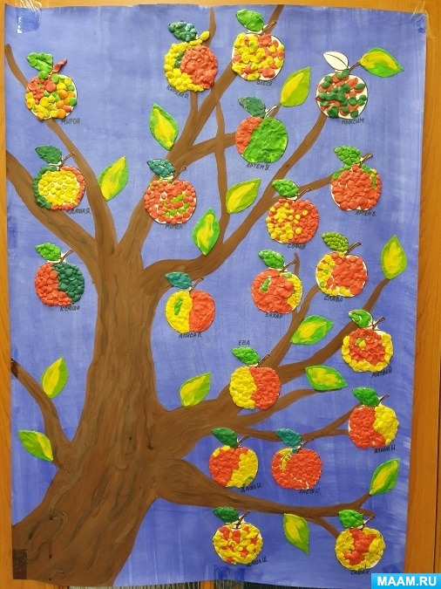
"СОЗРЕЛИ ЯБЛОЧКИ"
Цели занятия:
1. Развивать у детей эстетическое восприятие природы и учить передавать посредством пластилинографии изображение фруктового дерева.
2. Учить детей отщипывать небольшие кусочки пластилина и скатывать маленькие шарики круговыми движениями пальцев.
3. Закрепить умение расплющивать шарики на всей поверхности силуэта.
4. Развивать образное восприятие.
Материал для занятия:
• плотный картон с силуэтом дерева;
• шаблоны (силуэты) яблок по количеству детей;
• пластилин красного, желтого и зеленого цвета;
• яблоки для рассматривания и угощения детей;
• салфетка для рук.

Ход занятия
1. Организационная часть
Педагог. Вот и закончилось веселое жаркое лето. Наступила осень. Пожелтела на лугу трава;листья окрасились в яркие цвета: желтый, красный, оранжевый; покраснели ягоды на рябине; в лесу много грибов, орехов; на болоте созревают брусника и клюква; животные и птицы делают запасы на зиму; с полей и огородов собирают урожай овощей. А в садах на плодовых деревьях поспели фрукты.
Попробуйте угадать название фрукта,про который я вам загадаю загадку:
Круглое, румяное,
Я расту на ветке.
Любят меня взрослые
И маленькие детки.
(Яблоко)
Педагог. Молодцы, угадали, это яблочко (показывает яблоко).
Росла, росла яблонька,
Подросла.
Цвела, цвела яблонька,
Отцвела.
Отряхнула яблонька
Свой наряд —
И поспели яблочки для ребят.
Н. Забила
Педагог. Большой урожай на яблоньке, тяжело веточкам держать столько плодов. Мы сейчас все вместе отправимся в сад и поможем яблоньке освободиться от яблок.
Физкультминутка:
«Вот так яблоко»
Вот так яблоко, оно соку сладкого полно. Ходьба на месте.
Руку протяните, яблоко сорвите. Поочередно поднимают левую (правую)
руку вверх.
Стал ветер веточку качать, Качание руками из стороны в сторону.
И трудно яблоко достать.
Подпрыгну, руку протяну Прыжки на двух ногах, одновременно
И быстро яблоко сорву! Поднимая то левую, то правую руку вверх.
Вот так яблоко, оно соку сладкого полно.
Я иду, и ты идешь – раз, два, три. Ходьба на месте.
Я пою, и ты поешь — раз, два, три.
Мы идем и поем— раз, два, три.
Очень дружно мы живем — раз, два, три.
Педагог. Ох, какой большой урожай мы с вами собрали, как же нам его сохранить? Вы знаете, что можно приготовить из яблок?
Дети. Сварить компот.
Педагог. Верно, а еще можно приготовить вкусное яблочное повидло и испечь пирог с яблоками.
Яблоки румяные, в них медовый сок!
Испечет нам мама яблочный пирог.
Вкусный и душистый выйдет пирожок,
С золотистой коркой – съешь его, дружок!
Педагог. Чтобы отблагодарить маму за вкусные пирожки, мы сделаем для них картину с изображением яблоньки. Деревце у нас с вами есть, не хватает лишь спелых яблок.
2. Практическая часть
Педагог вместе с детьми рассматривают яблоко, выясняют, какой формы, какого цвета бывают плоды (яблоки круглые, похожи на шарики,могут быть разного цвета: красного, желтого, зеленого, большие и маленькие).
Этапы выполнения работы
1. Отщипнуть небольшой кусочек пластилина нужного цвета и скатать шарик двумя пальчиками. Маленькие шарики можно также скатывать пальчиком прямо на дощечке круговым движением.
2. Шарик положить на силуэт яблока и слегка прижать к основе. И так делаем много раз пока наше яблочко не закрасится полностью.
3. Заключительная часть
Педагог. Ах, как много красивых яблочек созрело у нас на яблоньке!
Физкультурная разминка
Яблони в печали ветками качали. Качать руками влево-вправо над головой.
«Наши яблочки, как мед,
А никто их не берет».
Тут одно висеть устало,
На зеленый луг упало. Присесть на корточки.
Покатилось по дорожке Вращательные движения руками перед грудью.
Прямо Машеньке под ножки.
Маша яблочко нашла, Встать прямо, соединить подушечки пальцев
правой и левой рук так, чтобы получился
Маша красное взяла. «шарик».
Покрутила, повертела Качание «шарика-яблочка»
И… съела! вперед-назад перед собой.

Приложение 5

Конспект НОД по пластилинографии для среднего возраста

Тема: Готовимся к зиме «Фрукты в банке»

Цель: Продолжать знакомить с нетрадиционной художественной техникой изобразительного искусства – пластилинография.
Задачи:
Образовательная: обобщать представления детей о фруктах, об их характерных особенностях.
Развивающая: развивать композиционные умения, равномерно располагать предметы по всему силуэту, формировать умение выразительности, через более точную передачу формы, цвета, величины предметов и изображения мелких деталей у фруктов. Развивать мелкую моторику рук при выполнении разных приёмов работы с пластилином: раскатывание, сплющивания.
Речевые: развивать связную речь, обогащать словарь детей, развивать умение поддерживать беседу и высказывать свою точку зрения.
Воспитательные: воспитывать желание помочь другим. Карлсону законсервировать компот на зиму.
• Виды деятельности: изобразительная, коммуникативная, двигательная.
Формы реализации детских видов деятельности: рисование нетрадиционным способом (пластилинографя).
Оборудование: силуэт банки из белого картона, высотой равной ширине альбомного листа;набор пластилина; простой карандаш; стека; салфетка для рук; доска для лепки; набор открыток - фрукты; набор натуральных фруктов или муляжей; 2 трёх литровые банки; Игрушка Карлсон ; ширма.

Ход НОД:
Дети сидят полукругом за столами, перед ними стол на котором выложены разные фрукты и стоит ширма для героя.
Воспитатель: Дети, скажите, что такое фрукты?
Воспитатель: Фрукты – сочные, съедобные плоды, растущие в основном на деревьях. Фруктов очень много. Многие из них встречаются у нас в садах: яблоки, груши, сливы, вишни. А другие любят больше солнечных дней и растут в южных районах нашей страны: апельсины, мандарины, лимоны, гранаты. Некоторые фрукты привозят к нам из далёких стран: бананы, ананасы, киви и другие. Все фрукты очень вкусные, полезные и содержат много витаминов.

Поиграем в игру: «Угадай и покажи»
Для неё мы будем использовать картинки, которые у вас лежат на столах. Я буду загадывать загадку, а вы ответ покажите картинкой.
Этот плод продолговатый, Среди листьев изумрудных
Витаминами богатый. Зреет много гроздей чудных.
Его варят, его сушат, Они из ягод состоят,
Называется он …. (грушей) У них чудесный аромат,
И мы зовём их (виноград)
Он с оранжевою кожей, Жёлтый – жёлтый,
Что на солнышко похожа. Длинный, гладкий.
А под кожей дольки, А очистишь – сладкий, сладкий.
Сосчитаем, сколько? Он нам жарким югом дан,
Дольку каждому дадим, А зовут его …. (банан)
Все по долечке съедим.
(апельсин)
Апельсин брат родной Круглое, румяное,
С золотистой кожурой. Я расту на ветке.
Дольки с тонкой оболочкой, любят меня взрослые и детки.
Только меньше он росточком. (яблоко)
(мандарин)
Сам алый, сахарный, Хоть и кислый он,
Кафтан зелёный. Бархатный. В чай положим мы ….
(арбуз) (лимон)

Воспитатель:
Молодцы, все фрукты выбрали верно.
Фрукты очень полезно есть в свежем виде. Но на деревьях поспевает столько много фруктов, что сохранить их в свежем виде не удаётся, от долгого хранения они портятся. Что же делают взрослые, чтобы сохранить собранный урожай на целую зиму?
Воспитатель:
Правильно можно высушивать фрукты, делать сухофрукты, даже так они сохраняют много витаминов.
А кто помогал родителям варить компот, что нужно для этого делать?
Дети отвечают (фрукты укладывают в банки, заливают горячим сладким сиропом и закрывают крышкой)
Воспитатель:
Правильно. Так консервируют фрукты на зиму.
Слышится шум крутящего моторчика.
Воспитатель:
Что это за звук? Вы слышали?
Из – за ширмы появляется кукла – Карлсон.
Карлсон:
Посадку давай! Давай посадку! Ой, ели успел долететь. Совсем выбился из сил, что бы дальше отправиться в путь мне нужно съесть, что – нибудь сладкое. Ведь я самый большой любитель сладкого! Столько много фруктов! А варенье у вас есть? Скоро зима. А зимой так холодно летать и мне нужно есть еще больше сладкого, чтобы мой и моторчик лучше работал.
Воспитатель:
Карлсон, здравствуй! Мы очень рады. Что ты прилетел к нам в гости. Но, у вы у нас нет варенья. Зато мы с ребятами собираемся консервировать фрукты. Ты любишь компот?
Карлсон:
Компот, с сахарным сиропом?
Воспитатель:
Тогда помоги собрать нам фрукты.
Физкультурная пауза «Сбор фруктов»
Мы идём во фруктовый сад. Ходьба на месте.
Вдыхаем яблок аромат. Дыхательные упражнения.
Хотим сорвать яблоки с дерева. Поднимаются на носочки, тянут
Может быть, допрыгнем до них? поочерёдно,то одну,то другую руку вверх.
Прыжки.
Нужно поставить лестницу. Имитируют подъём по лестнице.
Срываем яблоки и кладем в корзину. Имитируют сбор яблок.
Яблоки собрали, теперь отдохнём. Дети садятся за столы.
Воспитатель:
Компот может быть только из яблок, груш, слив, а могут быть из разных фруктов, такой вид консервирования называется ассорти. Мы с вами тоже будем наполнять баночку разными плодами, чтобы он получился привлекательным. Работать будем с пластилином, так как он пластичен, может быть принимать ту форму, которую мы ему зададим.
1. Нарисовать контуры фруктов от донышка банки и далее «наполнять» до её верха, укладывать разные фрукты друг над другом.
2. Для изображения яблока, апельсина, сливы раскатывать шарики разной величины и соответствующего цвета. Положить готовый шарик на середину силуэта фрукта и слегка нажать, растянуть края шарика, размазать до границы силуэта, если вышли за пределы или не ровно размазали, то поправляем при помощи стеки, убираем лишний пластилин. Дополнить изображение точками при помощи стеки, чтобы видно было шероховатость апельсина.
3. Фрукты, состоящие из несколько частей, сделаем так:
Виноград: накатать шарики зеленого или фиолетового (синего). Каждый шарик положить на контур ягоды и прижать к основе, но не сильно, что бы виноград сохранился объём, края шарика растянуть до краёв контура.
Груша: раскатать два шарика: один большой, другой маленький жёлтого цвета положить большой шарик на широкую часть, маленький на верхнюю часть и прижать, края растянуть мазками до краёв контура, лишний пластилин убрать при помощи стеки, сгладить края и линию двух частей пальчиками.
Вишня: раскатать шарики вишневого цвета (темно-красного) положить на силуэт ягоды и слегка прижать края размазать к краям контура вишенки. Раскатать «веточку» (коричневую колбаску – черенок) согнуть её по палам, выложить на нарисованный контур, слегка прижать для закрепления.
Банан: скатать жёлтую колбаску, прижать слегка на силуэт и размазать края.
Долька арбуза: корка: выгнуть полукругом колбаску зеленого цвета; мякоть: красный шарик по середине, размазать к краям зелёного контура и выровнять край по прямой, что бы получилась долька; семечки: чёрные горошки.
Воспитатель:
Давайте с вами еще раз повторим, с чего начнём работу (дети проговаривают этапы работы).Теперь возьмём силуэты наших банок и будим их заполнять фруктами, делать компот.

Во время работы провести разминку для пальчиков.
Разминка
В гости к пальчику большому
выставляют вверх большие пальчики обеих рук.
Приходили прямо к дому, указательный и средний
поочередно называемые пальчики соединяются с большими, на обеих руках одновременно
Безымянный и последний – сам мизинец - малышок
Пальцы сжаты в кулак, вверх выставляются только мизинцы
Постучали на порог.
Кулачки стучат друг о друга
Вместе пальчики – друзья,
Ритмичное сжимание пальцев в кулаки
Друг без друга им нельзя.
Воспитатель:
Ну вот, Карлсон, смотри, что у нас получилось? Тебе понравились наши банки с компотом.

Карлсон:
Они такие яркие, красивые, фрукты получились, как настоящие, очень хочется попробовать их. Спасибо вам, ребята! Теперь я часто буду прилетать к вам в гости.
Воспитатель:
Очень хорошо! А мы тебя ещё научим консервировать овощи.
Карлсон:
До свидания, ребята! Я полетел к себе домой.

Приложение 6
Конспект НОД по пластилинографии
в средней группе
на тему: «Мухомор»

Программное содержание:
Закреплять умение детей пользоваться знакомыми способами передачи образа: аккуратно наносить пластилин тонким слоем внутри контура и украшать его способом налепа;
Расширять и уточнять знания и грибах. Дать представления о том, что грибы бывают съедобными и ядовитыми;
Развивать творчество при оформлении своей поделки.
Развивать мелкую и общую моторику рук, координацию речи с движением.
Оборудование:
Карточки с изображением грибов: белый гриб, подберезовик, опята, ложные опята, мухомор, бледная поганка. Картонный силуэт гриба, пластилин, дощечки-подставки (на каждого ребенка, чесночница (для выполнения оформления травы, способом продавливания пластилина).Музыкальное сопровождение: mp3 - Я в осени 2010 (muz-color.ru, mp3 - Красивая музыка - осень, осенние листья, тихий шорох дождя, легкая грусть, замирание сердца. (audiopoisk.com).Оформление лесной полянки: красивые осенний листики из картона, бумажные желтые, красные, оранжевые листочки для выполнение упражнений «Осенние листочки», подушки (пенёчки) на каждого ребенка включая педагога.
Предварительная работа: Чтение стихотворений и отгадывание загадок о грибах, рассматривание иллюстраций с изображением грибов и исследования их муляжей, составление изображения гриба на плоскости из частей.

Ход занятия:
1. Организационная часть.
Воспитатель: (Звучит музыка) Мы с вами, ребята, сейчас превратимся в осенние листочки и отправимся в осенний лес. (у детей в руках осенние листочки). Вокруг себя мы покружились и на лесной дорожке очутились. (дети выполняют вместе с воспитателем движения под музыку).
Упражнения «Осенние листочки»
Воспитатель. Вот мы и на лесной полянке. Посмотрите-ка, а на этой полянке нас ждут волшебные пенёчки. Давайте мы на них присядем и посмотрим, что же растет около пенечков, возле ели и на кочках в лесу осенью. (ответы детей). – воспитатель показывает детям картинки с изображением грибов. Описывает с ребятами каждый гриб.
Ты какой нашел гриб? (ответы детей) А у тебя какой?
А из каких частей состоит гриб? (шляпка, ножка)
Шляпка какой формы? (полукруг, половинка круга)
Какого цвета шляпка у боровика?
Обратить их внимание на то, что существуют грибы, которые ни в коем случае нельзя срывать и есть – мухомор, бледную поганку, вонючий мухомор, ложные опята. Внимательно рассматривают мухомор.
Это крупный гриб с красной шляпкой, украшенной белыми пятнышками. Красный цвет говорит об опасности, гриб всех предупреждает, что он ядовит. У мухоморов белая ножка с волнистым колечком под шляпкой.
А как отличить опята от ложных опят? (Ответы детей: у них есть юбочка)
А сейчас мы с вами поиграем.

Пальчиковая гимнастика «За грибами»
Раз, два, три, четыре, пять- Загибают по очереди пальцы
Грибы будем собирать Сжимать и разжимать кулаки

На пенечке,
Возле кочки,
Под березкой,
Под осинкой,
И под елочкой.

Сложим мы грибы в корзиночку! Поставить ладони вертикально и переплести между собой все пальцы. Большие пальцы поднять и соединить – получилась корзиночка.
Воспитатель: Ребята, предлагаю вылепить этот опасный гриб, чтобы получше его запомнить.

2. Практическая часть. (дети садятся на стульчики)
Объяснение последовательности работы: на картонный силуэт гриба наносим пластилин красного цвета и украшаем белыми точками. Ножку делаем из белого пластилина. Внизу можно расположить зеленую травку. Показываем способ изготовления травки способом выдавливания пластилина через чесночницу.
В процессе работы детей педагог следит за тем,как лепят дети: напоминает о том, чтобы пластилин наносился тонким слоем, и путем тяжки разносим на всю поверхность заготовки. После окончания работы, воспитатель проводит анализ:
- Что помогло тебе слепить такие красивые грибы? А вы какой гриб лепили? (ответы детей).
У каждого из вас получились красивые грибы, с ровными ножками и шляпками.

Приложение 7
Конспект НОД по пластилинографии
во второй младшей группе
«Осенние деревья».

Назначение: украшение группы детскими работами осенней тематики.
Цель: Учить детей раскрашивать осенние деревья в технике пластилинографии Задачи: 1. Образовательные: Познакомить детей с техникой рисования пластилином (« Пластилинография») , Учить основным приёмам пластилинографии (надавливание ,отщипывание) 2.Развивающие: Развитие у детей внимания, памяти, мышления, также развитие творческих способностей. Развивать у детей чувство прекрасного, умение понимать и ценить красоту и богатство окружающего мира. Развивать мелкую моторику пальцев рук. Учить равномерно располагать осенние листья по веткам. 3.Воспитательные : Воспитывать бережное отношение к деревьям и природе, аккуратность и внимательность. Учить видеть прекрасное , замечать красоту осеннего наряда деревьев. Речевая задача: Активизация словаря: листопад Материалы к занятию: - пластилин желтого и красного цветов;
-стеки
- вырезанные из белого картона силуэты осеннего дерева - доски для лепки - салфетки для рук , -магнитофон
Предварительная работа: • беседы об осени
• прогулки по участку детского сада с целью наблюдения за осенними деревьями;
• чтение стихотворений об осени • рассматривание картин и иллюстраций об осени;
• отгадывание загадок • разучивание песенок и потешек про осень; • раскраски «Листья»
• целевые прогулки к березе, клену
• сбор листьев, обследование и изготовление букетов из кленовых листьев • изготовление поделок воспитателя с детьми и родителями с детьми: гирлянды, панно, поделки из природного материала. •дидактические игры: «Когда это бывает»

Подготовка к занятию. Воспитатель заранее на каждое рабочее место кладёт клеенку, доску для лепки, пластилин, стеки, вырезанные из белого картона силуэты осеннего дерева, салфетки .

Ход занятия:
1. Организационная часть. Звучит веселая песенка « Листопад». (Таким приемом мы привлекаем внимание детей) Воспитатель вместе с детьми встает в круг . Постепенно музыка утихает. Воспитатель: Все в сборе, взрослые и дети
Мы можем начинать. Но для начала нужно «Здравствуйте!» сказать .
( Дети здороваются с зашедшими гостями.)
Воспитатель предлагает детям подойти к окну и посмотреть в него.
Воспитатель: -Ребятки, посмотрите, что случилось с нашими деревьями? Листочки на деревьях стали яркие, разноцветные и очень красивые! Наступила осень, и деревья оделись в красивый наряд. Но что это? Подул ветер - озорник и сорвал с деревьев листочки, и они полетели, закружились в воздухе и упали на землю!
( Дети наблюдают через окно, как листочки кружатся и падают на землю). Воспитатель читает стихотворение:
Листья жёлтые кружатся,
Наземь ковриком ложатся.
Жёлтых листьев хоровод
Осенью случается.
Танец этот — каждый год. Как он называется? Дети: Листопад.
Правильно, это явление природы называется листопад.
На прогулке мы с вами наблюдали как листочки падают с деревьев.
Воспитатель: Падают, падают листья В нашем саду листопад. Красные ,желтые листья По ветру вьются, летят.

2. Практическая часть.
Воспитатель: Посмотрите, у нас на столе лежат деревья ,они очень грустные. Им не хватает ярких листьев. Их украсим и поможем грустным деревьям. Давайте сядем за столы примемся за работу.
Дети садятся за столы, на которых заранее разложены изображения силуэтов деревьев , пластилин.
Воспитатель: Прежде чем начать украшать деревья мы с вами подготовим пальчики. Приготовили руки:

«ОСЕННИЕ ЛИСТЬЯ»
Раз, два, три, (Загибают пальчики,
четыре, пять, начиная с большого.)
Будем листья собирать. (Сжимают и разжимают кулачки.) Листья березы, (Загибают пальчики,
Листья рябины, начиная с большого.)
Листики тополя,
Листья осины,
Листики дуба мы соберем, («Шагают» по столу средним и
Маме осенний букет отнесем. указательным пальчиками.)
(Н.Нищева)

Воспитатель: А теперь посмотрите на столы и скажите,
а чем мы будем раскрашивать листья?
Дети: Пластилином. ( Обращаем внимание детей на заготовки. ) Воспитатель: Каждый возьмет себе цвет пластилина такой, какого цвета будут листочки на дереве. Каким цветом листочки осенью?
Дети: Красные, желтые.
Воспитатель: А теперь все вместе со мной начнем украшать деревья., (Показ способа отщипывания маленьких кусочков пластилина от целого. Вспомнить прием скатывания шарика между указательным и большими пальцами, прижимать к листу картона.) Воспитатель : Чтобы начать работу нужно пластилин разогреть.

Дыхательная гимнастика: « Греем пластилин».
И.п.: стоя или сидя, руки согнуты в локтях, ладошки с пластилином к лицу.
Вдох. Длительный выдох на руки. Повторить 4—5 раз.

Воспитатель: Арина , ты какого цвета взяла пластилин?
Данил, а ты взял пластилин какого цвета (Ответы детей) Взяли пластилин. Тщательно его мнем, чтобы он был мягким. Отщипнули от него маленький-маленький кусочек.
Скатали между пальчиками. Положили получившийся шарик на ветку дерева, надавили на скатанный шарик пальцем .
Отщипнули еще раз маленький-маленький кусочек.
Скатали между пальчиками. Положили на ветку, рядом уже с прикрепленным кусочком пластилина и надавили на скатанный шарик пальцем.
Дать затрудняющимся детям индивидуальный показ).

3. Заключительная часть.
Предлагаем детям рассмотреть получившиеся работы. Воспитатель: Сегодня у нас с вами было очень интересное занятие. А давайте вспомним, что мы делали на занятии? - Как мы помогли деревьям снова стать нарядными. (Обращаем внимание, какой красивый, разноцветный лес у нас получился, хвалим детей. )
Нельзя нам на свете прожить без чудес,
Они нас повсюду встречают.
Волшебный, осенний и сказочный лес
Нас в гости к себе приглашает. (М.Сидорова).
Воспитатель: Я приглашаю вас прогуляться по осеннему лесу.
Сказочный лес за ваш труд дарит вам осенние разноцветные листочки.
Зимой вы будете вспоминать нашу прогулку. (После этого работы оформляются на стенд)

Приложение 8
Конспект НОД по пластилинографии
для среднего возраста на тему: «Гусеница».

Цель: Познакомить дошкольников более подробно с классом насекомых, в частности с гусеницей. Развивать мелкую моторику рук, координацию рук в процессе лепки на занятиях.
Материал: Силуэт полянки, доски для лепки, салфетки, стеки, пластилин зеленого цвета.

Ход занятия
- Организационный момент
1.1. Беседа о насекомых
- Назовите время года ( Весна).
- Какие мы ещё знаем времена года? ( Зима, осень, лето).
-Хорошо! Вот сегодня мы вспомним лето. Летом тепло, всё цветёт, зеленеет, птицы поют, летают насекомые.
- А кто такие насекомые?
Насекомые- это живые существа, которые имеют ножки, туловище, голову, даже крылышки, они ползают, летают, скачут)
- Каких насекомых вы знаете? ( мухи, бабочки, пчёлы, пауки и т.д.)
-Кто из них ползает ? ( жуки, пауки, муравьи, божьи коровки)
-Кто из них летает? ( бабочки, мухи, пчёлы, осы)
- Кто из них скачет , прыгает? ( кузнечик)
- На зиму насекомые прячутся в свои домики, под кору деревьев, в землю или просто спят. А летом оживают.

2. Основная часть

2.1. Загадка о гусеницы
Волосата, зелена,
В листьях прячется она.
Хоть и много ножек,
Бегать все равно не может (Гусеница)

2.2. Рассказ воспитателя про гусеницу
- Гусеница – это вредное насекомое. Гусеницы поедают листья деревьев, цветов, яблоки. Из гусениц получаются личинки - куколки. Из куколок появляются бабочки. Бабочки любят цветки, чтобы сидеть на них и смотреть, что вокруг происходит. У бабочки нет дома, она и живёт всего 2 недели. И за это короткое время ей нужно узнать целый мир.
Это бабочка отложит яйца, из яиц появится гусеница. Пройдёт время и превратится гусеница в куколку, а из куколки опять бабочка.
Гусеницы ползают, куколки лежат. Они лежат там, где их положит гусеница, а бабочки летают.
2.3. Рассматривание гусеницы
- Вот у меня игрушечная гусеница, она красивая и безвредная, с ней можно играть ( показывает воспитатель игрушечную гусеницу, дети трогают её руками).
- Давайте ее внимательно расмотрим. У нее туловище состоит из каких геометрических фигур? (круги)
- Каким она цветом? (зеленого)
- Что имеется на голове? (глаза, рот, рожки)
- А чем питается она? (листочками)
2.4. Объяснения выполнения работы
Пластилин нарезан на 3 части. Дети, вам необходимо раскатать данный пластилин в 3 кружочка. Раскатываем круговыми движениями. Когда все кружки будут готовы, мы их соединим. Получится гусеница. На первом кружочке сделаем глазки и ротик. Вот и получится пластилиновая гусеница.
Посмотрите, как это делаю я. Катать пластилин все умеют.
- Готовые предметы соединяем, ставим на доску. Ждём всех. Вот все сделали.
2.5. Пальчиковая гимнастика «Гусеница»
Гусеница, гусеница,
Бабочкина дочка,
(Ладонь одной руки «ползет», как гусеница, складываясь и разгибаясь, по внутренней стороне другой руки от плечевого сустава до кончика пальцев).
По травинкам ползает,
Кушает листочки (То же движение другой рукой)
Ам! Ам! Ам! Поела -
(Ладонь правой руки круговыми движениями поглаживает живот).
Спать захотела. (Руки сложенные ладонями вместе положить под щеку)
Проснулась, потянулась (Потянуться руками вверх)
Бабочкой обернулась! (Руки перекрещиваем в районе запястий, ладони теперь – крылья бабочки).
Полетела, полетела, полетела!
Машем «крыльями» (запястья или предплечья перекрещены, левая ладонь машет возле правого плеча и наоборот)
Большая гусеница будит наблюдать за вами. А мы слепим для неё красивых маленьких детёнышей. Когда слепим, гусеница с вами поиграет.
2.6. Продуктивная деятельность
3. Заключительная часть
3.1. Рефлексия
- Дети, молодцы, хорошо. У всех всё получилось. Теперь внимательно посмотрите и скажите, чья гусеница вам понравилась больше всех.
- Что же мы лепили? (Гусеницу)
- Теперь мы знаем гусеницу, на что она похожа, кого рождает, ….куколок, а затем бабочек.
- Занятие подошло к концу. Сложили дощечки, идём мыть руки.

Приложение 9
Конспект НОД для среднего возраста
по пластилинографии
Тема: «Ежик»

Цель: Создать условия для развития умений и навыков работы с пластилином (отщипывание, скатывание колбасок пальцами, размазывание на основе, разглаживание готовых поверхностей, мелкой моторики пальцев рук, образного мышления, умения создавать знакомый образ с опорой на жизненный опыт.
Содействовать воспитанию любви к животным.
Предварительная работа: ознакомление с рассказом Е. Чарушина «Еж»; рисование карандашами; беседа.
Материал:
-картон с изображением контура ежика;
-набор пластилина;
-клеенки;
-проектор, экран, слайд с изображением ежа.

Ход:
I. Организационный момент.
- Ребята, сегодня на наше занятие пришел гость. А кто же он такой вы узнаете, если отгадаете мою загадку. « Сердитый недотрога, живет в глуши лесной. Иголок острых много, а ниток – ни одной». (Еж.) - Правильно, дети, сегодня у нас в гостях лесной житель – ёж.
Демонстрируется слайд с изображением ежа.
II. Основная часть.
1. Беседа о ежах.
- Кто не знает ежика? Этого милого, смешного зверька можно встретить в лесу, на обочине дороги. А вы видели настоящего ежа? (Ответы детей.)
- К каким животным относится еж? (К диким.)
-Ежи активны ночью, а днем отсыпаются в норке.
- А чем они питаются, вы знаете? (Насекомыми, червями, лягушками, ящерицами, плодами растений.)
-Ежи всеядны – могут съесть даже ядовитую змею и не отравиться.
- У всех ежей тело со спины и боков защищено колючками, мордочка вытянута вперед и заострена. А почему ежи сворачиваются в шар? (Прячутся от хищников и людей.)
-Поэтому, ребята, встретив ежа, не беспокойте его, пусть он идет своей дорогой. У него и так много забот.
- А сейчас мы превратимся в «ежат» и поиграем.

2. Физкультминутка «Ежик».

Ежик топал по тропинке
И грибочек нес на спинке.
Ежик топал не спеша,
Тихо листьями шурша.
А навстречу скачет зайка,
Длинноухий попрыгайка.
В огороде чьем-то ловко
Раздобыл косой морковку.

3. Практическая работа.
Закрашивание ежа пластилином.
- У ежа есть голова, туловище, задние и передние конечности. Начнем закрашивать голову и лапки зверька, каким цветом? (Черным или коричневым.)
- Помните, как надо начинать работу? (Отщипывать маленький кусочек пластилина, скатывать пальцами колбаску, положить на контур головы, прижиматьи размазывать по основе.)
- А теперь закрасим пластилином туловище ежа. Каким цветом? (Серым.)
- Тонкими колбасками выложим иголки в разных направлениях, контур зверька обведем черными колбасками. Сделаем ухо, глаз. Усы. Чуть-чуть закрасим
мордочку белым пластилином.
Лепка дополнительных деталей.
- У ежей есть забавная привычка натыкать себе на иголки что-то неприятнопахнущее, например, кислое яблоко, апельсиновую кожуру. Зачем, как вы думаете?
(Ответы детей.)
- Возможно, ежи так отпугивают многочисленных паразитов, живущих в иголках.
- Мы тоже слепим яблоки, грибы и положим на спину ежа.
- Отщипываем маленький кусочек красного пластилина, катаем шарик.
Кладем на спину ежа, придавливаем. Гриб сделаем из двух колбасок коричневого
цвета. Еще сделаем для ежа травку, цветы.
III. Итог работы.
- Какие замечательные у вас получились ежи! Придумайте имя для своего ежа.
Выставка детских работ.

Приложение 10
Конспект НОД по пластилинографии для младшего возраста

Тема: "Клубочки для котенка"

Цели: - продолжить развивать интерес к новым способам лепки ;
-упражнять в раскатывании пластилина между ладонями прямыми движениями, раскатывать пальцами обеих рук на поверхности доски для придания предмету необходимой длины;
- учить детей приему сворачивания длинного жгутика по стирали "улиткой",
- развивать мелкую моторику рук.
Материал для занятия :1/2 листа картона с силуэтом котенка; пластилин, салфетка для рук, доска для лепки, картина кошка с котенком.
Предварительная работа Рисование "Клубочки для конетка"

Ход занятия
В: Ребята, отгадайте мою загадку

"Этот зверь живет лишь дома.
С этим зверем вы знакомы.
У него усы как спицы,
Он мурлыча, песнь поет,
Только мышь его боится.
Угадали? Это. " (Кот)
В. Верно это кот. Или кошка
В. Ребята, а как называется детеныш кошки? (Котенок).
Котенок - это маленькая кошка, ребенок. Он игривый и непослушный, любит прыгать и скакать. Играть, бегать за веревочкой. А еще он любит предметы, которые сами катятся, как например мячик или клубочек.
В. К вам в гости пришли котята, но им скучно потому что им несчем поиграть. Давайте слепим для котят клубки.
Практическая часть
Воспитатель показывает детям, как получается клубочек : вначале он маленький, но по мере наматывания на него ниток он становится большой.
Как же нам слепить клубочек из пластилина.
Мы берем небольшой кусочек пластилина любого цвета, и разминаем его в руке, пластилин станет мягким и начинаем раскатывать колбаску между ладонями, затем кладем колбаску на дощечку и продолжаем раскатывать пальцами до тех пор, пока он не станет тоненьким как шнурочек.
Затем начинаем закручивать "улитку", то есть скручивать жгутик в колечко.
И полученный клубочек прижимаем слегка к листу картона, но не расплющивать его а только закрепить на картоне.
Сделать 2-3 клубочка
Самостоятельная работа детей

Физкульминутка для пальчиков
Предложить детям изобразить сердитую и ласковую кошку
Лапки - сжимаем кулачку,
Царапки - Разжимаем пальцы рук и зашипеть "ф-ф-ф"
Заключительная часть
В. Котятам очень понравились клубочки,
теперь у них будет хорошее настроение..
Котик
Серый котик-игрунок,
Брошу я тебе клубок,
Ты с клубочком поиграй,
Мои нитки размотай!
Котенок возится с клубком:
То подползет к нему тайком,
То на клубок начнет кидаться,
Толкнет его, отпрыгнет вбок.
Никак не может догадаться,
Что здесь не мышка, а клубок
А. Барто

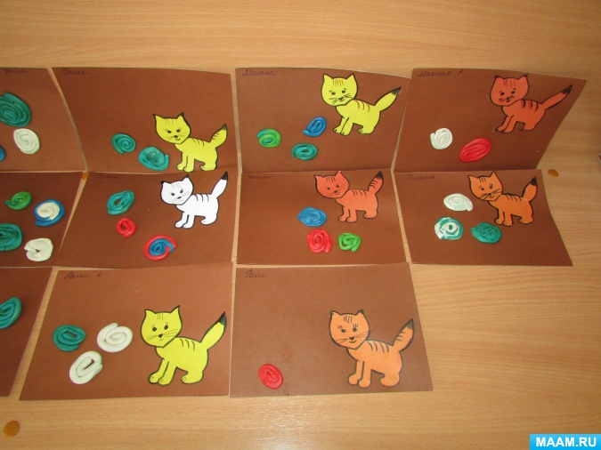

Приложение 11

Конспект НОД по пластилинографии для среднего возраста

тема: «Сказочная снежинка»

Цель: развитие творческих способностей детей средствами нетрадиционных техник.
Задачи:
- обучающие: учить рисовать снежинку пластилином; формировать представления детей о красоте окружающего мира; упражнять в подборе прилагательных.
- развивающие: развивать творческие способности детей, мелкую моторику; эстетические чувства, фантазию, воображение.
- воспитательные: воспитывать уверенность в себе, создать ситуацию успеха, атмосферу радости и добра, создать чувство группового единства; воспитывать аккуратность при работе, интерес, отзывчивость.
Оборудование: картон круглой формы, пластилиновые жгуты белого цвета, салфетки, стеки, доски для лепки, письмо, посылка, музыкальное сопровождение.
Ход:
Воспитатель: Ребята, сегодня, когда я шла на работу почтальон дал мне письмо. Хотите узнать от кого письмо? Письмо из Африки.
"В Африке тепло и жарко. Нам хорошо, у нас растут пальмы. Но мы слышали у вас холодно и идет снег. Что такое снежинка? Мы бы хотели на него посмотреть. Пришлите, пожалуйста нам снежинки. Мы ждем, заранее благодарны. Звери Африки. "
- В Африке жарко. А у нас какое время года?
- Зима.
-Кто знает стихи про зиму? (Дети читают стихи).
- Почему в читаете, что у нас зима?
- Идет снег, Холодно.
- Снег. Снежинка какая она?
- Снежинка белая, изящная, блестящая, легкая, узорная, ажурная, холодная. Она тает.
- Звери Африки ждут от нас снежинки. Сможем мы отправить такую снежинку в Африку?
- Нет. такая снежинка не дойдет, растает.
- Что же нам сделать?
- Можно нарисовать.
- Молодцы. Сегодня мы нарисуем снежинки, но не карандашами и красками, а пластилином. (Показ приемов рисования : у вас синие круги, берем белые жгуты и рисуем снежинки, узор у каждого может быть свой.)

Физминутка.
На полянку, на лужок
Тихо падает снежок.
Кружатся снежинки,
Легкие пушинки.
Полетели, понеслись,
И под елкой улеглись.
Тихо спят снежинки,
Белые пушинки.
Но подул тут ветерок,
Закружился наш снежок.
Кружатся снежинки
Белые пушинки.
Полетели, понеслись,
И под елкой улеглись.

Дети садятся за столы и рисуют снежинки. Когда все снежинки нарисованы, воспитатель предлагает отправить зверям Африки посылку.

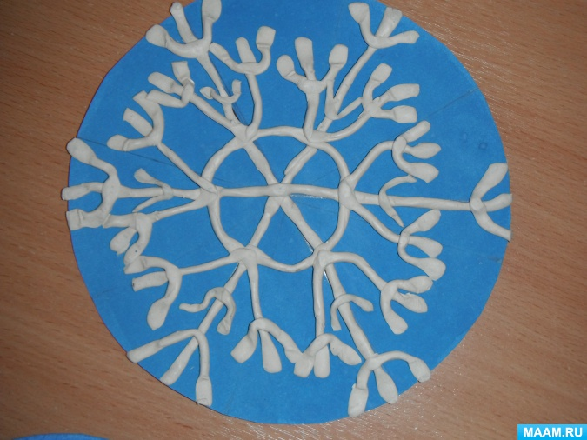

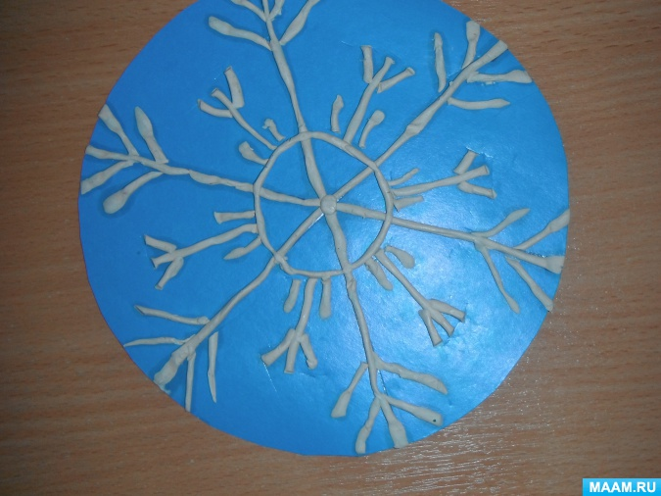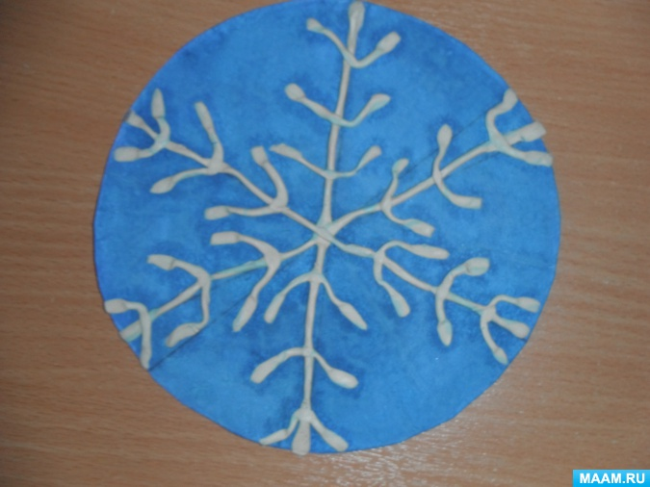

Приложение 12
Конспект НОД по пластилинографии для среднего возраста
на тему: «Снеговик»

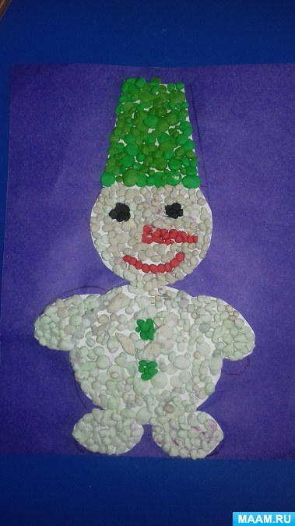

Цель. Познакомить с нетрадиционной техникой изображения – пластилинографией.
Задачи. Способствовать умение детей передавать образ снеговика посредством художественной техники - пластилинографии. Развивать умение и навыки в работе с пластилином – отщипывание, скатывание мелких пластилиновых шариков, развивать мелкую моторику пальцев рук. Воспитывать интерес к пластилинографии, умение работать коллективно.
Материал:
- набор пластилина;
- доска для лепки;
- изображение снеговика.

Ход НОД.

1. Вводная часть.

Воспитатель. Какое сейчас время года?
Дети. Зима.
Воспитатель. Да, зима. И зимой много снега всегда. Что можно делать из снега?
Дети. Лепить.
Воспитатель. Помните, мы с вами на прогулке снеговиков лепили?
Дети. Да.
Воспитатель. А ведь лепить снеговиков можно не только из снега, а ещё и из пластилина. Посмотрите, какого снеговика я слепила (показ изображения). Такой способ лепки называется пластилинография.
Дети. Хором и индивидуально проговаривают слово – пластилинография.
Воспитатель. Давайте с вами попробуем слепить снеговика?
Дети. Да.

2. Основная часть.

Объяснение и закрепление знаний.

Воспитатель. Из чего состоит снеговик?
Дети. Из разных кругов.
Воспитатель. Правильно, снеговик состоит из кругов. Сейчас я вам расскажу, как надо лепить в технике пластилинографии. Мы отщипывать маленький кусочек пластилина, скатываем мелкие пластилиновые шарики, прижимать к контуру.
Я сейчас сделаю глазки снеговику, а вы мне будете подсказывать, что надо делать?
Идёт показ воспитателя и диалог с детьми.
Воспитатель. Что надо сделать сначала?
Дети. Отщипнуть маленький кусочек пластилина.
Воспитатель. Дальше?
Дети. Скатать шарик.
Воспитатель. Затем, что мы делаем?
Дети. Положить шарик на контур и прижать.
Воспитатель. Вот у меня и готовы глазки снеговика. Молодцы!
Вы хорошо запомнили. Но прежде чем мы начнем лепить нам надо наши пальчики размять.

Пальчиковая игра «Снежок»
Раз, два, три, четыре,
Мы с тобой снежок лепили.
Кругленький и гладкий
И совсем не сладкий.
Раз подбросим.
Два поймаем.
Три немного поиграем.

3. Самостоятельная работа.
Воспитатель следит за работой детей и проводит индивидуальную работу.
4. Итог.
Рассмотреть снеговика. Какие вы молодцы, такого снеговика красивого слепили.
Воспитатель. С какой техникой работы с пластилином мы познакомились?
Дети. Пластилинографией.
Воспитатель. Вам понравилось?
Дети. Да.
Воспитатель. Я пролегаю вам вечером показать нашего снеговика родителям и рассказать, как мы его сделали.

Приложение 14
Мастер-класс «Ёлочка зимой» по пластилинографии для детей дошкольного возраста.
Елка из пластилина. Мастер-класс с пошаговыми фото.

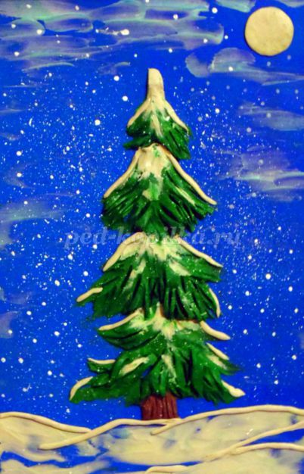
Дорогие друзья и гости! Тема изображения ёлочек очень актуальна в зимний период, сегодня я хочу поделиться с вами своим опытом создания лесных красавиц.
Описание: работу можно выполнить с детьми 5-6 лет. Материал может быть полезен воспитателям дошкольных учреждений и педагогам дополнительного образования, родителям.
Назначение: такие работы могут украшать выставки детского творчества, а также интерьер помещений.
Цель: обучение детей новым приёмам лепки ёлочки на плоскости.
Задачи:
-познакомить с новыми приёмами лепки ёлочки, совершенствовать ранее приобретённые навыки лепки;
-упражнять в работе кончиком кисти и правильном наборе краски на кисточку;
-воспитывать любовь к красоте родной природы.
Перед праздником зима
Для зеленой елки
Платье белое сама
Сшила без иголки.
Отряхнула белый снег
Елочка с поклоном
И стоит красивей всех
В платьице зеленом.
Ей зеленый цвет к лицу,
Елка знает это.
Как она под Новый год
Хорошо одета!
Автор: Т. Волгина
Материалы:
-синий картон;
-гуашь;
-карандаш, стека, кисти, зубная щётка(набрызг);
-стакан для воды;
-матерчатые салфетки (вытирать пальчики);
-зубная паста;
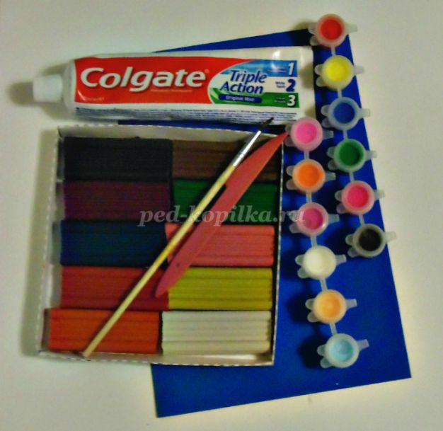

Ход мастер-класса.
Рисуем вспомогашки(линии помогающие правильно построить форму, красиво разместить изображение на поверхности листа), они помогут детям правильно сориентироваться на картоне, и не боясь приступить к работе.
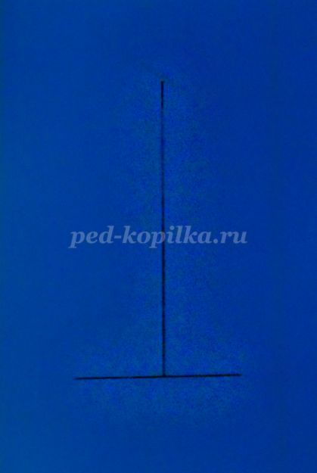
Кусочек зелёного пластилина нужно разделить на три части, разные по величине(маленький, средний, большой). Начинаем с большого кусочка, разминаем его в лепёшку и придаём треугольную форму. Затем прикрепляем к картону в нижней части вспомогашки, хорошо придавливаем в верхней части треугольника.
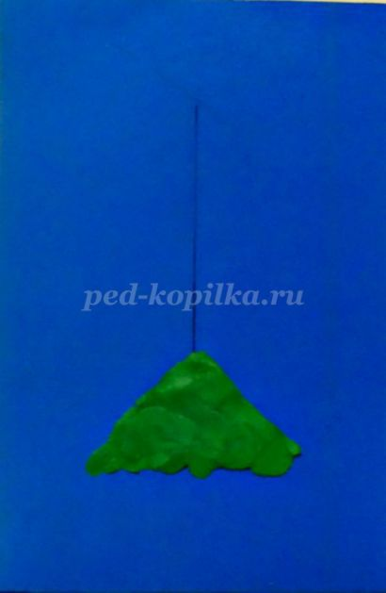
Также поступаем с двумя оставшимися кусочками, растим ёлочку.
Опадёт листва с берёз, скинут листья клёны,
Но останется в мороз Ёлочка зеленой.
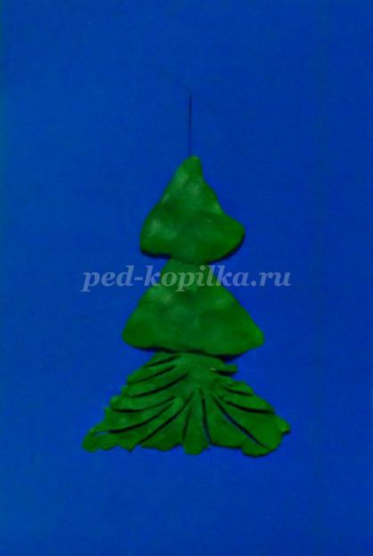
Делаем надрезы стекой, прорезаем веточки. Теперь ствол ёлки-катаем маленький столбик коричневого цвета. Нижние ветви ёлочки приподнимаем стекой. Под них придавливаем ствол и ровняем.
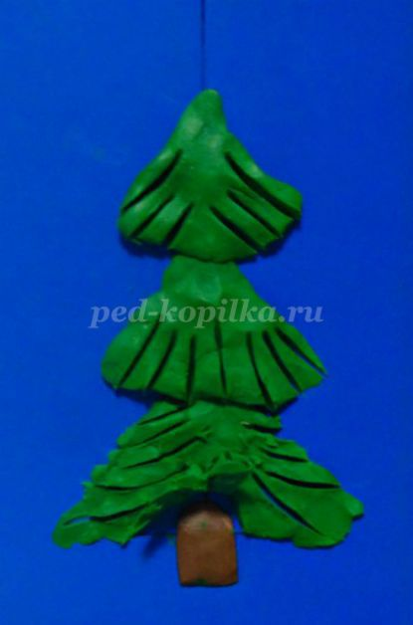
Елка летом просто елка:
Тронешь ветку-пальцам колко,
Вот когда зима придет,
Елка будто оживет:
На морозе распушится,
Под ветрами распрямится,
Вовсе не колючая,
Как цветок пахучая.
Теперь самая трудоёмкая работа, для мелкой моторики. Детализируем еловые веточки-сплющиваем, прищипываем, вытягиваем, сглаживаем, подрезаем где нужно.
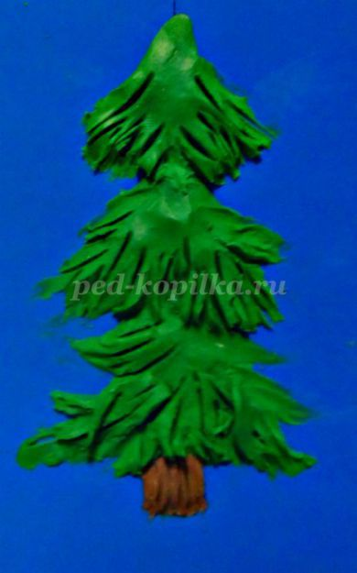
В процессе этой работы у нас накапливаются излишки зелёного пластилина, из них делаем верхушку-четвёртый ярус зелёной красавицы. Затем укрываем верхушку ёлки комочком снега. Снежок красиво примазываем к веткам, делаем плавный переход одного цвета в другой. Ложем снежок на следующие ветви.
Причесалась ёлочка –
К иголочке иголочка:
Завтра праздник –
Новый год!
Ёлку в гости
Город ждёт.
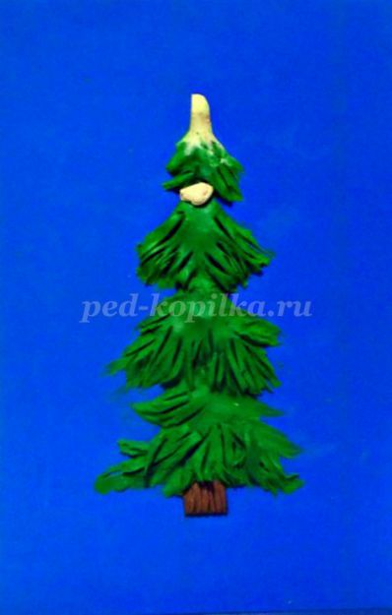
Добавляем снега на ёлку с помощью стеки. Для этого надо на кончик взять немного белого пластилина и примазать его к нужной веточке.
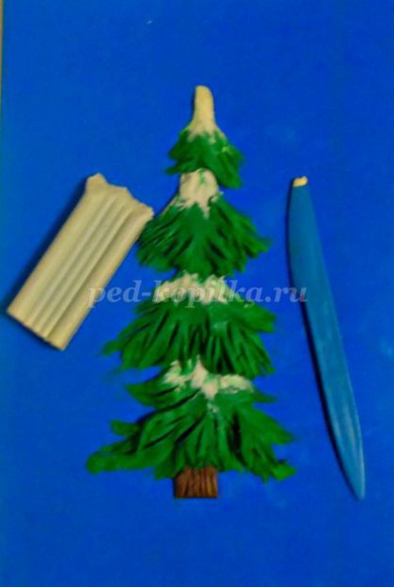
Катаем тоненькие колбаски белого цвета (подушечками пальчиков), добавляем снежного убранства на ёлку.
Ёлка ветви свои опустила, белый иней осыпал ее…
Отчего мне так близко, так мило деревцо ты родное мое?
Зеленея безмолвным приветом, ты приходишь как друг дорогой,
И надеждой и радостным светом загорается даль предо мной…
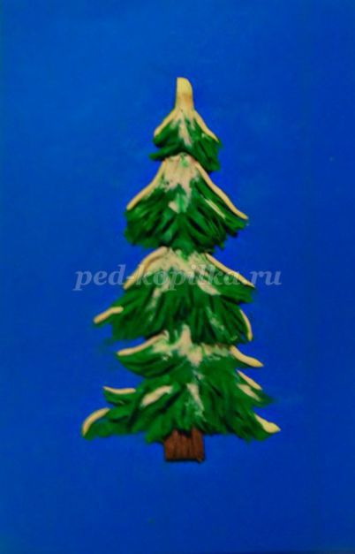
Укрываем её снегом, да сугробами. Маленькими кусочками размазываем белый пластилин по нижнему краю картона, у основания ёлки. Декорируем сугробы тоненькими колбасками. Помещаем на небо полную луну(шарик придавливаем к поверхности).
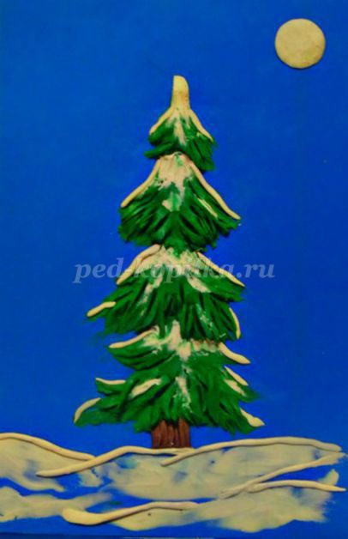
По небу поплыли снежные облака-рисуем зубной пастой, делаем разовые мазочки пальчиком. Придаём картине елового аромата.
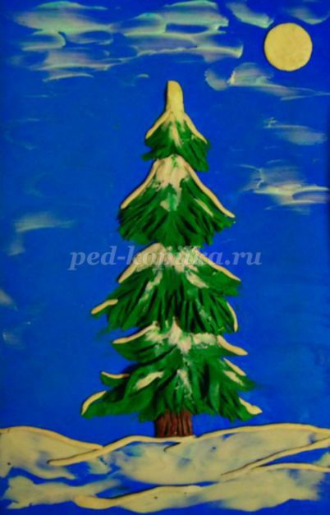
Пошёл снежок-рисуем гуашью. Отрабатываем приём работы кончиком кисти.
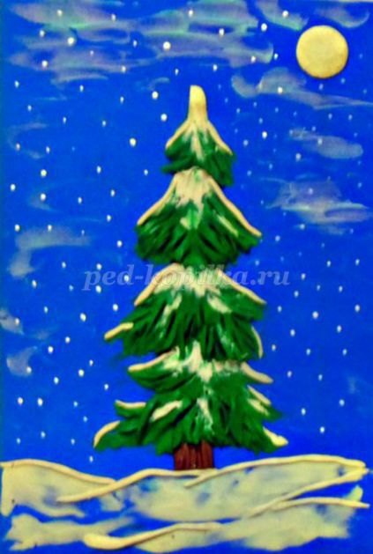
Последний штрих, делаем набрызг.
Вот она передо мною серебрится вся в снегу.
Боже мой! Как всё богато разукрашено на ней:
Блещет лунный луч играя бриллиантами огней…
На иголках звёзды тают, ёлка в белом серебре…

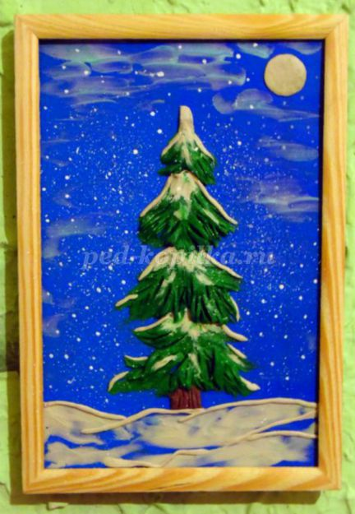
Спасибо за внимание! Творческих удач!

Приложение15

Конспект НОД по пластилинографи в средней группе

на тему: «Елочные игрушки»

Программное содержание: Учить детей самостоятельно определять содержание рисунка и изображать задуманное. Закреплять технические приемы лепки (пластелинография). Воспитывать инициативу, самостоятельность. Развивать эстетические чувства, фантазию, желание порадовать близких, положительный эмоциональный отклик на самостоятельно созданное изображение.
Материал: Образцы елочных игрушек и сами елочные игрушки.
На каждого ребенка: поднос, разноцветный пластилин, доска для лепки, стека, салфетки, блестки.

Ход:
Воспитатель: Я сейчас вам загадаю загадку, а вы послушайте ее внимательно, и скажите отгадку.
Хоть не шишки, не иголки,
А висят на ветках елки?
Ответ детей (Елочные игрушки)

Воспитатель: Ребята, посмотрите на нашу Елочку, что с ней случилось? Почему она такая грустная?
Дети: Потому что она не украшенная. На ней нет ни одной игрушки.
Воспитатели: Что же нам делать? А давайте мы ее украсим?
Дети: давайте.
Воспитатель: только как же нам это сделать, ведь у нас нет елочных игрушек… Не расстраивайтесь, мы их сделаем сами. Мы с вами не давно узнали, из чего сделаны елочные украшения? Кто их делает? Кто их раскрашивает?
Дети: из стекла, а делает их стеклодув, раскрашивают художники мастера.
Воспитатель: правильно! Мы сегодня с вами превращаемся в художников мастеров. Посмотрите у вас уже есть игрушка, но она не раскрашена. Ваша задача раскрасить игрушку, что бы она стала яркой и красивой. Садитесь все на свои места. Перед тем как приступить к вашей сложной, но очень интересной работе, мы должны подготовить свои пальчики.
Выполняем пальчиковую гимнастику:

Пальчиковая гимнастика «Новый год»
Наступает Новый год! хлопаем в ладоши
Дети водят хоровод. кисти сцеплены пальцами, руки вытянуты, кисти внутрь-наружу
Висят на елке шарики, поочередно соединяем пальцы на двух руках, образуя шар
Светятся фонарики. фонарики
Вот сверкают льдинки, сжимать и резко разжимать кулаки по очереди
Кружатся снежинки. легко и плавно двигать кистями
В гости дед Мороз идет, пальцы шагают по коленям или по полу
Всем подарки он несет. трем друг об друга ладони
Чтоб подарки посчитать,
Будем пальцы загибать: хлопаем по коленям или по полу, одна рука — ладонью, другая — кулаком, а затем меняем
1, 2, 3, 4, 5, б, 7, 8, 9, 1О. по очереди массажируем каждый палец
После пальчиковой гимнастике дети принимаются за работу.

Воспитатель во время работы наблюдает за детьми как выполняют дети технику лепнины (пластелинография). Если у кого-то, что-то не получается воспитатель подсказывает или помогает тому ребенку.

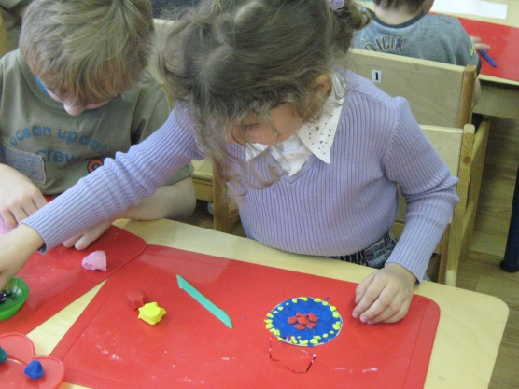

В завершении работы дети вместе с воспитателем украшают елку, своими елочными игрушками.

И водят хоровод вокруг елки, напевая песенку «Елочка нарядная».

Приложение 16
Конспект НОД по пластилинографии
для младше - средней группы
на тему: «Чайная посуда для гостей»

Программное содержание: учить детей лепить по представлению знакомые предметы пластическим способом, создавая полную форму из целого куска пластилина, учить сглаживать поверхность формы; развивать мелкую моторику руки, глазомер, воображение; воспитывать активность, самостоятельность и аккуратность в работе, желание помочь.

Материал: блюдце, чашка, чайная чашка; пластилин, доски, стеки,
салфетки.

Ход НОД:

В гости пришла кукла Катя.
Просит помочь слепить посуду, т. к. к ней придут гости.

Чтение стихотворения:
Заварочный чайник
Воспитан прекрасно -
Ему не к лицу
Кипятиться напрасно!
А если он чайную
Чашку встречает,
Отвесив поклон,
Предлагает ей чаю.
И чайная чашка
Мила, утончённа,
На ней, как кольцо,
Ободок золочёный.
Она благородна,
Хрупка, чуть капризна -
Достойная дочь
Дорогого сервиза.
Ну как же с такой
Благородной посудой
Я плохо вести за столом
Себя буду!
Н. Радченко

Ребята, чем мы угощаем гостей? Во что мы наливаем чай?
Давайте с вами рассмотрим посуду. Какой формы чашка?
Что ещё есть у чашки? Какой формы блюдце?
Физминутка
Вот большой стеклянный чайник, («надуть» живот, одна рука на поясе)
Очень важный, как начальник. (другая рука — изогнута, как носик)
Вот фарфоровые чашки, (приседать)
Очень хрупкие, бедняжки. (руки на поясе)
Вот фарфоровые блюдца, (кружиться)
Только стукни — разобьются. (рисуя руками круг)
Вот серебряные ложки, (потянуться, руки сомкнуть над головой)
Голова на тонкой ножке.
Вот пластмассовый поднос —
Он посуду нам принес. (делать большой круг)
Показ и объяснение воспитателем приёмов и способов лепки (раскатываем шар, сплющиваем в лепёшку, сглаживаем, выравниваем бортики, делаем углубление указательным пальцем или стекой, вытягиваем пальцами поворачивая изделия по кругу).
Пальчиковая гимнастика.
Мы в новом магазине посуду покупали: (Руки на столе ладонями вниз; разводить пальцы в стороны и соединять.)
Тарелки, блюдца, чашки (Поднимать поочередно пальцы правой руки)
На полках выбирали.
Красивую кастрюлю, молочник и солонку,
Набор ножей и вилок, (Поднимать поочередно пальцы левой руки)
Шумовку и масленку.
А теперь принимаемся за работу.

Самостоятельная деятельность детей.
Итог занятия.
Что мы лепили? Какой формы блюдце? Чашка? Для кого мы лепили?
Молодцы, ребята! Вы старались, посмотрите, какие красивые сервизы у вас получились. Теперь гостям нашей куклы будет из чего пить чай.

Приложение 17
Конспект НОД в средней группе
тема: «Рыбка в аквариуме»

Цели и задачи:
• совершенствовать умение работать с пластилином в технике рельефная лепка;
• продолжать развивать творческую самостоятельность, вызвать желание фантазировать;
• закреплять умения и навыки в изображении пластилином рыбки;
• добиваться гармоничного сочетания основных и дополнительных цветов;
• воспитывать в детях эстетический вкус, образное видение, любовь к природе.
Оборудование:
картинки аквариумных рыб; образец работы ; «аквариум» ; • пластилин, клеенка, дощечка, салфетка, стека.
Подготовительная работа:
Беседа о водных и аквариумных обитателях, наблюдение за аквариумными рыбками.
Ход НОД:
1. Организационный момент

В- Ребята, послушайте загадку и отгадайте:
Стеклянный домик на окне
С прозрачною водой,
С камнями и песком на дне
И с рыбкой золотой. (Аквариум)
- Что это? А как вы догадались? Давайте вспомним , что интересного мы увидели вчера в аквариуме?
Дети: Разных рыб.
В:- А еще где живут рыбки?
Дети: В речке, на море, в озерах
В:- Да, рыбы живут также и в реках, и в морях, и в океанах.
В:- Правильно ребята, Молодцы.

2. Вводная часть
В: - Посмотрите, какой аквариум я вам сегодня принесла.
- Что находится в аквариуме?
(песок, камешки, ракушки, водоросли)
- Посмотрите, ребята мне кажется, рыбка грустит, а как вы думайте почему?
Дети: Рыбке скучно без друзей.
В: - А мы можем ей помочь? (да)
В: - А что мы можем сделать? (ответы детей)
В: - Я сегодня предлагаю вылепить рыбок из пластилина.
В: -Перед началом работы мы немного разогреем наши руки.

Пальчиковая гимнастика «Рыбка»
Рыбки плавали, ныряли ( Руки двигаются волной от плеча, изображая ныряющих рыбок.)
В чистой тепленькой воде.
То сожмутся, (На последнем слове пальцы рук очень плотно сжимаются.)
Разожмутся, (Пальчики сильно растопыриваются в стороны.)
То зароются в песке. (Снова сложив пальчики, руками поочередно совершаете движения, как будто раскапываете песок).

В: - Теперь наши руки готовы к работе.
В:- (садимся) посмотрите, а что есть у рыбки?
Дети: Туловище, плавники, хвост.
В: -Туловище какой формы?
Дети: Овальной
Плавники и хвост ?
Дети: Треугольной.
В: - Открываем пластилин, возьмем кусок пластилина среднего размера и круговыми движениями между ладонями скатаем шар, затем поместим шар
в наши с вами аквариумы, и большим пальцем правой руки надавим на шар,
и растягягиваем с двух сторон указательным пальцем -это будет туловище. А чем покрыто туловище рыбки? Правильно чешуей. А для того чтобы изобразить чешую у рыбки я принесла вам различные пуговки. Выбирайте, какие вам нравятся, и сделаем отпечатки. Теперь рыбке нужно сделать красивый хвостик и плавнички. Из цветного пластилина скатываем маленькие шарики и выкладываем на спинку рыбке, потом надавливаем
и растягиваем, получается плавник, таким же способом делаем хвостик.

Работа детей.
Индивидуальная работа с детьми во время самостоятельной деятельности.

В:- У всех получилась красивые, яркие, красочные работы.
-Выберите красиво расположенную рыбу в аквариуме?
- Рыбку необычной формы?
-Аквариум, наполненный водорослями?
Мы с вами очень постарались! Молодцы ребята!

Приложение 19
Конспект мастер-класса по пластилинографии
на тему: «Тортик для Алёнки».

Цель: развитие творческих способностей с помощью пластилинографии, дать родителям знания о пластилинографии ,как нетрадиционном способе рисования.
Задачи:
Образовательные:продолжать знакомить детей с различными видами пластилиновой техники как видом продуктивной деятельности; обучать приёмам работы с пластилином – примазывание, разглаживание, работа с накладными деталями;
Развивающие: развивать мелкую моторику рук, развивать индивидуальные творческие способности.
Воспитательные: воспитывать умение работать в коллективе,вызвать радость от полноценного совместного творческого процесса взрослого и ребенка.
Материалы и оборудование:
- готовая форма торта из картона ;
- набор пластилина;
- влажные салфетки для рук;
- доска для лепки;
- стека.

Ход:
Уважаемые родители, представляю вашему вниманию
мастер-класс по пластилинографии.
Пластилинография способствует снятию мышечного напряжения и расслаблению; развивает детское воображение, художественное и пространственное мышление, мелкую моторику рук; будит фантазию; побуждает дошкольников к самостоятельности; формирует эстетический вкус; помогает воспитывать у детей дошкольного возраста трудолюбие, желание доводить начатое дело до конца.
- Пластилинография поможет вам разнообразить досуг ребенка дома, наладить общение с ним, подарить друг другу незабываемые минуты душевной близости. Техника проста в исполнении, не требует особых способностей, увлекает и не перегружает детей ни умственно, ни физически.
- В работе лучше всего использовать яркий, мягкий материал, способный принимать заданную форму. Это позволит еще неокрепшим ручкам ребенка создавать свои первые шедевры.
- Обучать пластилинографии нужно в порядке повышения уровня сложности: сначала важно научить надавливать на пластилин, затем размазывать его от центра к краям контура и далее сочетать оба приема. Начинать лучше с простых картинок и постепенно переходить к созданию более сложных. Сегодня без вас мы тоже не обойдёмся.. Самая главная наша цель — сделать так, чтобы душа у ребенка радовалась полноценному творческому процессу.
Дети подходят к воспитателю.
Воспитатель: Ребята, посмотрите, к нам пришли гости.
Давайте с ними поздороваемся.
Дети: Здравствуйте!
Воспитатель: Дети, вы сегодня такие красивые и нарядные, одетые, как на праздник. Скажите, вы любите праздники?
Дети: Да!
Воспитатель: А дни рождения?
Дети: Да!
Воспитатель: Почему вы любите дни рождения?
Дети: Потому что на дне рождения весело, можно играть в веселые игры, есть вкусные угощения, дарят подарки.
Воспитатель достает нарядно одетую куклу Аленку.
Воспитатель. Какая нарядная сегодня Аленка!
Это потому, что сегодня у нее день рождения.
Аленка приглашает вас к себе в гости отпраздновать своё день рождение. Что надо сказать, когда вас приглашают на день рождения? (говорит вместе с ними). Спасибо, Аленка, непременно придем к тебе в гости и принесем тебе самый необыкновенный подарок.
Воспитатель: А что мы подарим кукле Алёнке на день Рождения?
( выслушивает ответы детей). Молодцы! А давайте сейчас все вместе приготовим самый праздничный торт для Алёнки.

Пальчиковая игра «Торт».
Тесто ручками помнем,(сжимаем-разжимаем пальчики)
Сладкий тортик испечем.(как будто мнем тесто)
Сеpединку смажем джемом,(кpуговые движения ладошками по столу)
А верхушку — сладким кpемом(круговые движения ладошками друг об друга)
И кокосовою кpошкой
Мы присыплем торт немножко
(сыплем «крошку» пальчиками обеих рук)
А потом заваpим чай —
В гости друга пpиглашай!(одна рука пожимает другую)

Воспитатель: Вот посмотрите, какой тортик у нас с вами получился…теперь нужно по- настоящему его украсить. Для этого я прошу мамочек помочь своим малышам, занимайте рабочие места за столами. У каждого из вас на столе - всё необходимое для украшения.
Предлагаю украсить торт красивыми разноцветными розочками.
Для этого прошу вас взять любой кусок пластилина и….

Этапы работы с пластилином:
- отщипнуть от него 5-6 одинаковых кусочков
- скатать из этих кусочков круглые шарики
- шарики пластилина сплющиваем в лепёшки
- накладываем лепёшки друг на друга
- скручиваем рулетом (не плотно).
- вот такие красивые розочки украсят наш тортик сверху.

Теперь из зелёного пластилина делаем листочки.
Чтобы украсить ими тортик по краям:
1-отщипываем кусочки зелёного пластилина
2.-скатываем из кусочков шарики
3-расплющиваем - придаём форму листика
4-с помощью стеки рисуем на листике прожилки.

Продолжаем украшение нашего тортика.
Малышам предлагаю скатать из коричневого пластилина маленькие шарики - это будут шоколадные крошки для украшения боков тортика. А из жёлтого пластилина-с помощью формочек можно вырезать вот такие красивые звёздочки.
(дети с помощью мам продолжают украшать торт).
Вот какой красивый торт у нас получился!
Потрудились мы на славу!
Спасибо нашим мамам и малышам!
Посмотри, Алёнка, какой у нас для тебя подарок.

-Алёнка, мы дарим тебе этот красивый торт и хотим спеть каравай. Садись,Алёнка, в центр, а мы тебе споем песенку.

Как на Алёнкины именины
Испекли мы каравай:
Вот такой вышины, (руки вверх)
Вот такой нижины, (присесть, руками коснуться пола/земли)
Вот такой ширины, (расходятся в стороны)
Вот такой ужины!. (сходятся к центру)
Каравай, каравай, (хлопают в ладоши)
Кого любишь — выбирай!

На каком веселом Дне рождении мы с вами побывали.
Вам понравилось день рождения? А что Вам понравилось?
Алёнка очень рада, что вы её сегодня поздравили и подарили столько подарков. Но сейчас ей уже пора уходить и она хочет вас поблагодарить и угостить вас конфетками (Кукла раздает конфеты)

Спасибо всем за активное участие!

А теперь пришла пора самых лучших в мире пожеланий
для нашей Алены.

Я буду желать, а вы громко кричите в ответ «Да» или «Нет».

Желалки:
Поздравляем с днем рождения (Да-да-да)
Всем плохого настроения (Нет-нет-нет)
Будь, Алена, доброй, милой (Да-да-да)
Непослушной и драчливой (Нет-нет-нет)
Чтобы мамочка любила (Да-да-да)
И мороженым кормила (Да-да-да)
Будь здоровой и смышленой (Да-да-да)
Словно крокодил зеленый (Нет-нет-нет)
Пусть же ждет тебя успех (Да-да-да)
Ты, Алена, лучше всех (Да-да-да)

Песня «Карава» (именинница в центре круга)
Как в Аленкин день рожденья
Испекли мы каравай
Вот такой вышины
Вот такой низины
Вот такой ширины
Вот такой ужины
Каравай, каравай
Кого любишь, выбирай!
Карлсон держит в руках цветную коробочку.
Малыш: Что это у тебя в руках?
Карлсон: это поздравления для именинницы.
Малыш: Ты, наверно, ошибся. Это подарок.
Карлсон: Да, нет, это поздравления от друзей.
Малыш: Интересно, а как их можно услышать?
Карлсон: А ты возьми волшебный чупа-чупс и поймешь.
Малыш: Ну-ка дай попробую.
Малыш достает из коробки чупа-чупс и начинает говорить поздравительные слова для именинницы.
Малыш: Ух, ты! И вправду поздравительные слова.
Карлсон: А сейчас мы под музыку будем передавать друг другу коробочку, когда музыка
Остановится и у кого окажется коробочка, тот достает чупа-чупс
и говорит добрые Слова имениннице.
Те, кто сказал, забирают чупа-чупсы и садятся.
Раз – два – три игру начни.

Приложение 20
Конспект НОД по пластилинографии
младший возраст тема: «Мы делили апельсин»

Цели:
1. Продолжать учить детей передавать в работе форму, строение, характерные части известных им фруктов.
2. Закреплять умение раскатывать пластилин между ладонями прямыми и округлыми движениями, оттягивать нужные части.
3. Воспитывать навыки аккуратного обращения с пластилином.

Материал для занятия:
-плоский картон с силуэтом вазы (размер А4)
-пластилин желтого и оранжевого цветов
-стек
-салфетка для рук
-доска для лепки
-коробка-посылка с фруктами (апельсин, банан) и письмом
-муляжи или натур.фрукты: яблоко, слива, груша.

Ход:
Педагог показывает детям посылку, которую принес в детский сад почтальон.
Педагог: Дети, в посылке письмо, сейчас мы узнаем, кто нам его прислал.
«Здравствуйте, мои маленькие друзья!
Пишет вам далекого острова Чунга-Чанга мартышка Микки.
Однажды к нам прилетала ласточка и рассказала о том, что с ранней весны до поздней осени жила под крышей детского сада. Жила она там и смотрела за тем, как играли дети, как гуляли, занимались и пели песни.
Ласточка рассказала, какие вы добрые и хорошие дети и я решила,
что вы заслуживаете подарки. Я посылаю вам фрукты, которые растут
у вас на острове. Попробуйте отгадать, что это за фрукты?

Он с оранжевою кожей,
Что на солнышко похожа.
А под кожей - дольки,
Посчитаем, сколько?
Дольку каждому дадим,
Все по долечке съедим.

Дети: Апельсин.
Педагог достает из посылки апельсин.
Педагог: Вот он, какой красивый, круглый, душистый, ярко-оранжевый, похож на солнышко. А теперь послушайте другую загадку про другой фрукт, который лежит в посылке:

Желтый- желтый,
Длинный, гладкий,
А очистишь-
Сладкий- сладкий.
Он нам жарким югом дан,
И зовут его…

Дети: Банан.
Педагог достает из посылки пучок бананов.
Педагог: Банан тут не один их много.

Давайте мы их положим в вазочку.
Высокая ваза стоит на столе,
Играют лучи в голубом хрустале.
Положим мы в вазу душистый банан-
Подарок далеких тропических стран.
Добавим лимон, апельсин, мандарин.
И после обеда мы фрукты съедим. (Т. Шорыгина)

Педагог: Ребята, на острове, где живет мартышка Микки, растут не только разные фрукты, там есть удивительные растения, похожие на длинные и прочные ветки. Они называются лианами. Мартышки любят на них висеть, перепрыгивать с лианы на лиану и качаться на них, как на качелях.

Физминутка: «Обезьянки»
Лучшие качели - гибки лианы. Дети слегка пружинят, согнув
Ноги в коленях, с раскачиванием рук.
Это с колыбели знают обезьяны. Когда говорят «да-да-да», хлопают,
Кто весь век качается, Выполняя прыжки на месте.
Да-Да-Да!
Тот не огорчается
Никогда!

Педагог: Дети, если мы с вами съедим фрукты, у нас ничего не останется на память от Микки. А если мы их не съедим, они испортятся. Что же нам делать? А давайте мы их сохраним в пластилине. (Перед началом работы нужно рассмотреть фрукты, их форму, цвет и т. д)
1. Из кусочка пластилина оранжевого цвета скатать шарик, положить его на нарисованный силуэт вазы и немного сплющить, чтобы получилась слегка выпуклая лепешка.
2. Взять стек с острым концом и потыкать кожуру апельсина, чтобы придать ей неровный вид.
3. Из желтого цвета скатать 2-3 колбаски, каждую слегка сплющить с обоих сторон, заострить, изогнуть.
4. Готовые бананы уложить пучком рядом с апельсином.

Физминутка «Мы делили апельсин»

Педагог: (хвалит детей) Теперь мы можем смело съесть мартышкин подарок. А ей в подарок мы давайте-ка пошлем фрукты, которые растут у нас: яблоки, груши, сливы.

В посылку укладываются заранее приготовленные фрукты.
Дети, вымыв руки, едят фрукты (апельсины, поделенные на дольки и бананы) После этого дети танцуют под песню «Чунга-чанга»

